上海双地信息系统有限公司

2016/10/31

上海图书馆  
众包服务平台和基础服务平台

用户操作手册

**目 录**

第一章 众包服务平台 4

1. 范围 4

2. 界面介绍 4

2.1. 登陆界面介绍 4

2.2. 系统界面 4

2.3. 功能图标介绍 5

3. 项目管理 6

3.1. 登陆 6

3.2. 新建项目 6

3.3. 删除项目 7

4. 系统模块介绍 7

4.1. 加工管理 7

4.1.1. 书籍、期刊类数据添加 7

4.1.2. 书籍加工 8

4.1.3. 书籍加工-个人任务 12

4.1.4. 书籍-章节加工 12

4.1.5. 书籍-章节加工-个人任务 12

4.1.6. 刊加工 12

4.1.7. 刊加工-个人任务 13

4.1.8. 刊-期加工 13

4.1.9. 刊-期加工-个人任务 13

4.1.10. 刊-期-篇加工 13

4.1.11. 刊-期-篇加工-个人任务 13

4.1.12. 图片加工 13

4.1.13. 人物加工 14

4.1.14. 机构加工 15

4.1.15. 交互式动画 16

4.1.16. 非交互式动画 16

4.1.17. 软件加工 17

4.1.18. 视屏加工 17

4.1.19. CAx-files 17

4.1.20. 学位论文 17

4.1.21. 课件 17

4.2. 项目管理 17

4.2.1. 工作分配 17

4.2.2. 员工任务 18

4.3. 报表和台账 19

4.3.1. 项目工作量统计 19

第二章 基础服务平台 0

1. 文献类型管理 0

1.1. 整体介绍 0

1.2. 功能点 1

1.2.1. 文献类型浏览 1

1.2.2. 添加文献类型 2

1.2.3. 修改文献类型 3

1.2.4. 删除文献类型 4

2. 文献分类管理 5

2.1. 整体介绍 5

2.2. 功能点 6

2.2.1. 文章类型浏览 6

2.2.2. 添加文献 8

2.2.3. 修改文献 9

2.2.4. 删除文献 10

2.2.5. 配置文章类型 11

2.2.6. 配置文献元数据 13

2.2.7. 配置实体元数据 15

2.3. 配置文献文章实体元数据 16

3. 文章类型管理 18

3.1. 整体介绍 18

3.2. 功能点 19

3.2.1. 文章类型浏览 19

3.2.2. 添加文章类型 21

3.2.3. 修改文章类型 22

3.2.4. 删除文章类型 23

4. 聚类字段管理 24

4.1. 聚类字段检索 24

4.2. 添加聚类字段 25

4.3. 修改聚类字段 27

4.4. 删除聚类字段 27

5. 检索字段管理 28

5.1. 检索字段检索 28

5.2. 添加检索字段 29

5.3. 编辑检索字段 31

5.4. 删除检索字段 31

6. SOLR字段管理 32

6.1. 添加SOLR字段 33

6.2. 编辑SOLR字段 34

6.3. 删除SOLR字段 35

6.4. 创建多值字段 35

7. SOLR数据管理 35

8. 数据框架管理 37

9. 产品类别管理 39

9.1. 整体介绍 39

9.2. 功能点 39

9.2.1. 产品类别浏览 39

9.2.2. 添加产品类型 41

9.2.3. 修改产品类型 43

9.2.4. 删除产品类型 44

10. 产品信息管理 45

10.1. 整体介绍 45

10.2. 功能点 46

10.2.1. 产品浏览 46

10.2.2. 添加产品类型 48

10.2.3. 修改产品 50

10.2.4. 删除产品 51

10.2.5. 产品重建 52

10.2.6. 产品发布 52

11. 产品配置管理 52

11.1. 整体介绍 52

11.2. 功能点 53

11.2.1. 产品配置信息浏览 53

11.2.2. 用户配产品 56

11.2.3. 产品配用户（含角色） 59

11.2.4. 修改产品配置信息 64

11.2.5. 删除产品配置 65

第三章 镜像站服务 66

1. 登录 66

1.1. 登录界面 66

1.2. 登录功能 67

1.2.1. 用户名密码登录(管理员入口) 67

1.2.2. IP登录 67

1.3. 退出入口 67

2. 首页 68

2.1. 首页界面 68

2.2. 产品介绍 70

3. 普通检索 71

3.1. 详细介绍 73

3.1.1. 聚类 73

3.1.2. 单篇显示 75

3.1.3. 索引导出 75

3.1.4. 检索历史 77

3.1.5. 作者检索 78

4. 高级检索 80

4.1. 高级检索 80

4.2. 操作流程 82

5. 专业检索 84

5.1. 专业检索 84

5.2. 操作流程 85

6. 文献导航 87

6.1. 文献导航 87

6.2. 期刊（含行名录）文献导航 88

7. 原文索取流程 91

7.1. 组织IP用户（个人流程） 91

7.1.1. 数据检索 92

7.1.2. 加入购物车 92

7.2. 组织IP用户（组织流程） 97

7.2.1. 数据检索 98

7.2.2. 加入购物车 99

7.2.3. 形成提交到组织的原文索取 103

7.2.4. 查看索取状态 103

7.3. 组织管理员配置与审批 105

7.3.1. 组织管理员配置功能 105

7.3.2. 组织管理员配置审批 106

7.3.3. 组织管理员提交原文请求 107

8. 报表管理 108

8.1. 用户登录统计 108

8.2. 全文下载统计 109

8.3. 数据库检索统计 110

8.4. 词频统计 111

9. IP管理 113

9.1. IP浏览 113

9.2. 添加IP 114

9.3. 编辑IP 114

9.4. 启用IP 115

9.5. 禁用IP 115

10. 资源配置 116

11. 系统用户管理 118

11.1. 用户浏览 119

11.2. 添加系统用户 122

11.3. 修改系统用户 124

11.4. 删除系统用户 125

12. 更新包下载&应用 126

# 第一章 众包服务平台

# 范围

本文的使用范围为加工人员和系统维护员。

# 界面介绍

## 登陆界面介绍

位置：[首页]

功能：输入项目IP地址，输入用户名密码登陆。

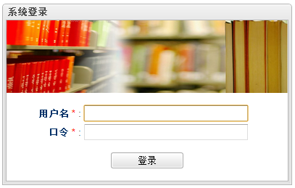

## 系统界面

位置：[系统界面]

功能：登陆完成后进入系统界面，用户可以在此界面中做系统功能操作。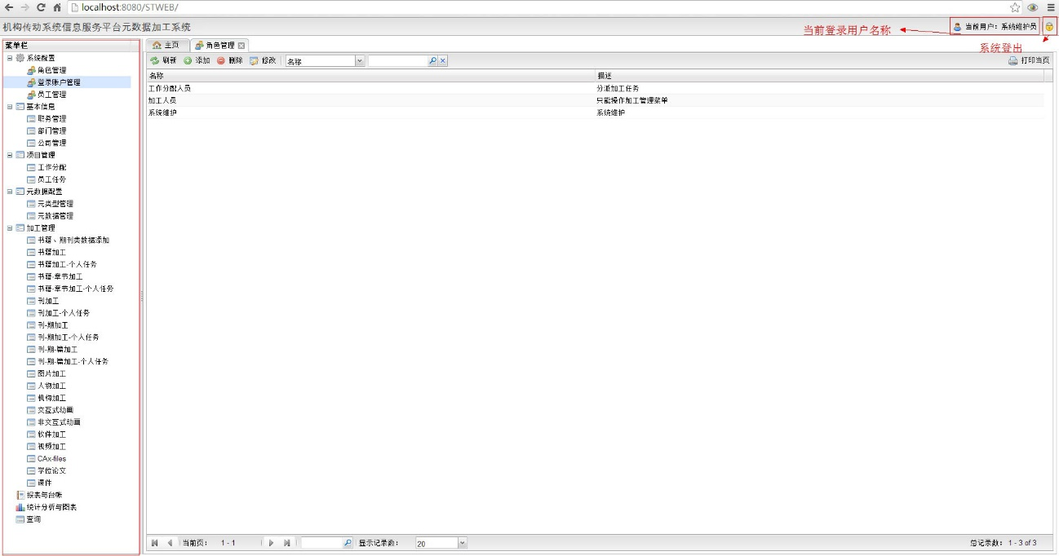

## 功能图标介绍

位置：[系统]

功能：功能图标解析

通过输入用户名密码登陆系统，以员工提出问题为例来介绍图标功能。如下表所示即为系统中用到的图标。

|  |  |  |
| --- | --- | --- |
| 序号 | 图标 | 功能 |
| 1、 |  | 刷新按钮 |
| 2、 |  | 新增按钮 |
| 3、 |  | 删除按钮 |
| 4、 |  | 查询组件 |
| 5、 |  | 查询按钮 |
| 6、 |  | 重置查询按钮 |

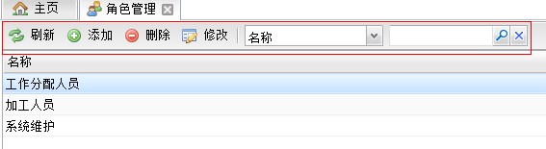

# 项目管理

## 登陆

项目管理网站<http://10.1.66.220:8080>

用户名：[admin@stweb.com](mailto:admin@stweb.com)

密码：888888

## 新建项目

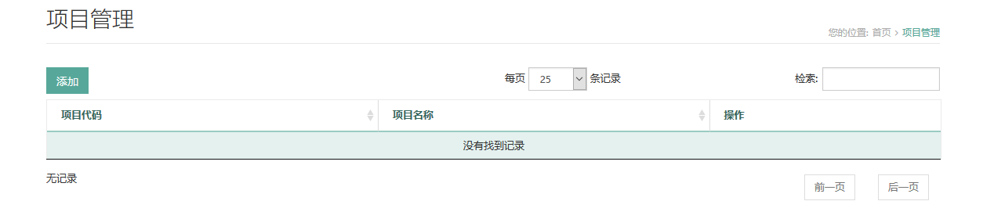

1. 点击“添加”按钮

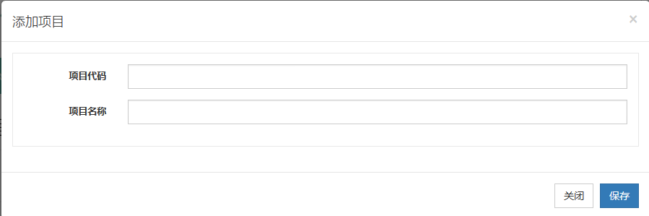

1. 输入项目代码，请使用英文编号，例如 “main”，是访问路径的一部分
2. 输入项目名称，可以输入中文名称
3. 创建成功！
4. 点击“打开”，可以访问新创建的项目站点（速度慢的机器，请等待5分钟）

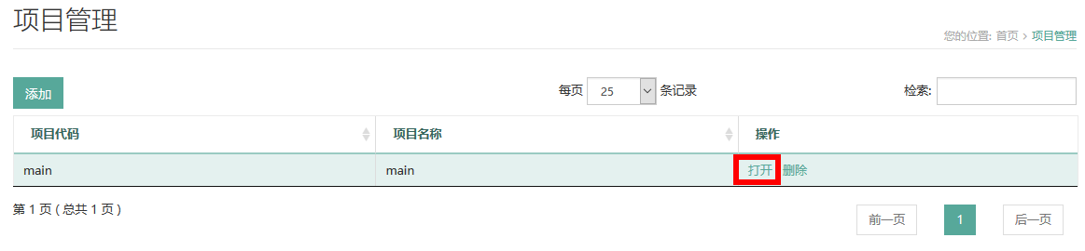

## 删除项目

点击“删除”可以直接删除一个项目。

# 系统模块介绍

## 加工管理

加工管理为系统加工模块，用来加工各类文献的信息。

### 书籍、期刊类数据添加

位置：[加工管理]->[书籍、期刊类数据添加]

功能：系统各类数据添加界面。

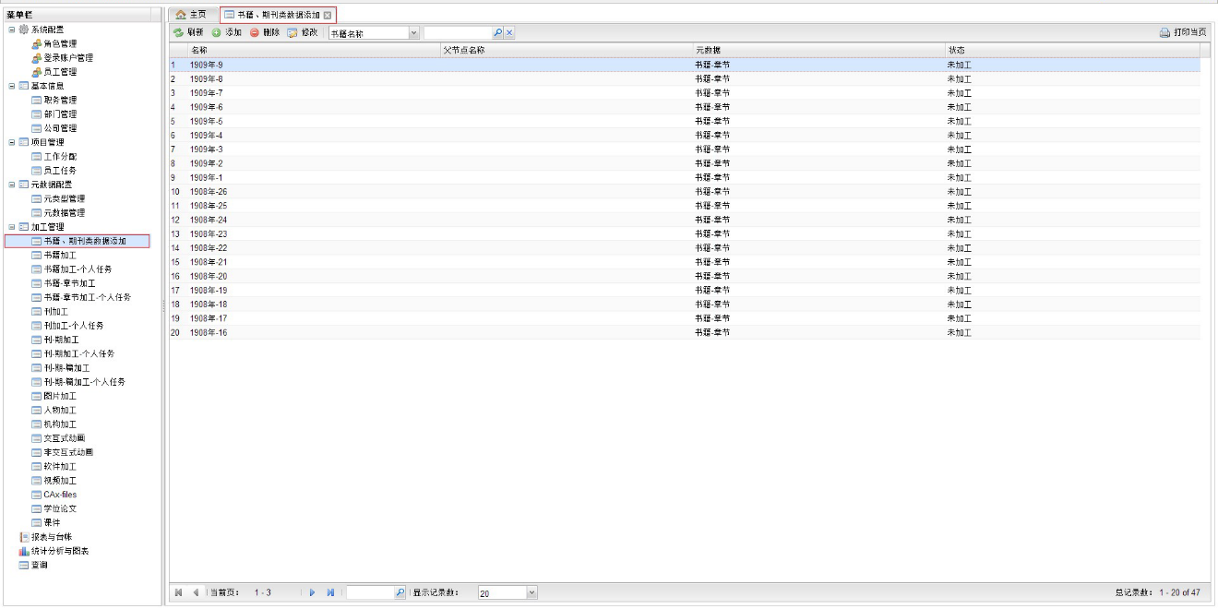

单击新增按钮，弹出选择添加数据类型界面，选择类型，保存后进入数据信息编辑界面。

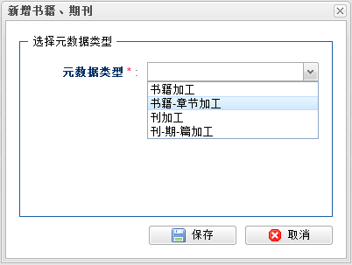

著录界面中可以修改新增的元数据名称和上传元数据的pdf，修改名称和上传pdf后完成一条新的元数据著录。

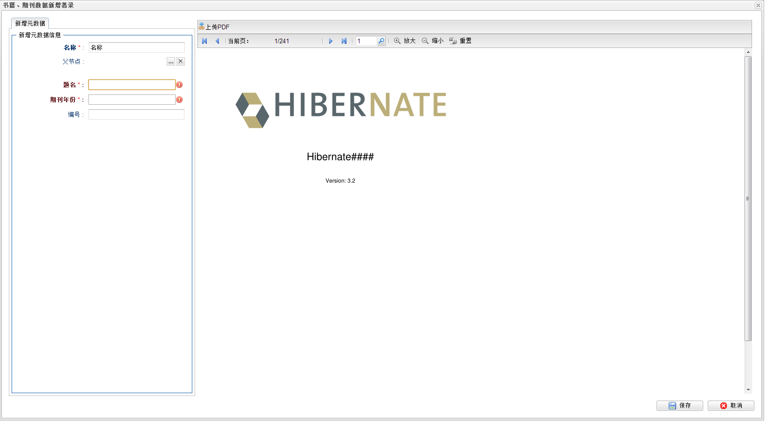

### 书籍加工

位置：[加工管理]->[书籍加工]

功能：书籍类信息加工管理模块。

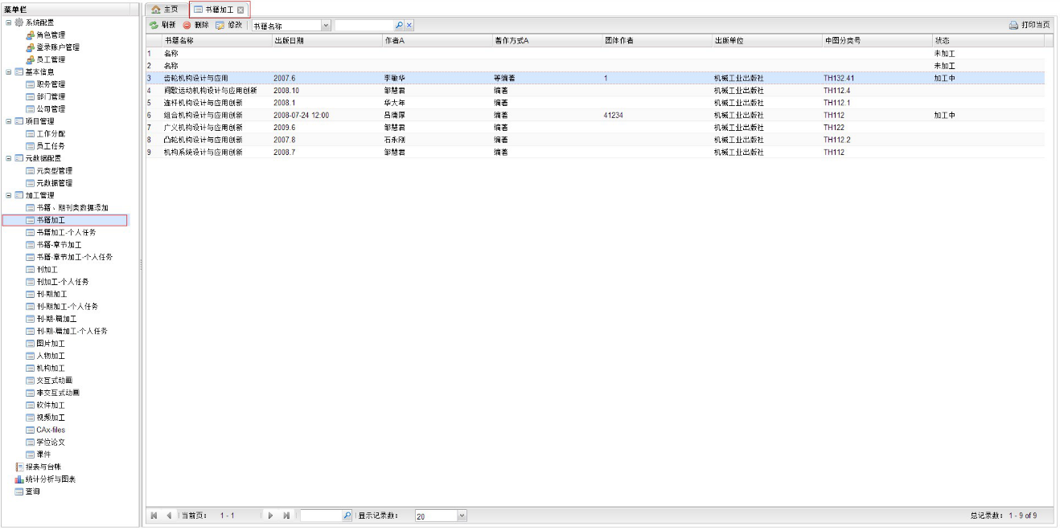

单击一条书籍信息后界面如下。

左侧为书籍元数据信息区域，右侧围当前书籍的pdf显示区域。

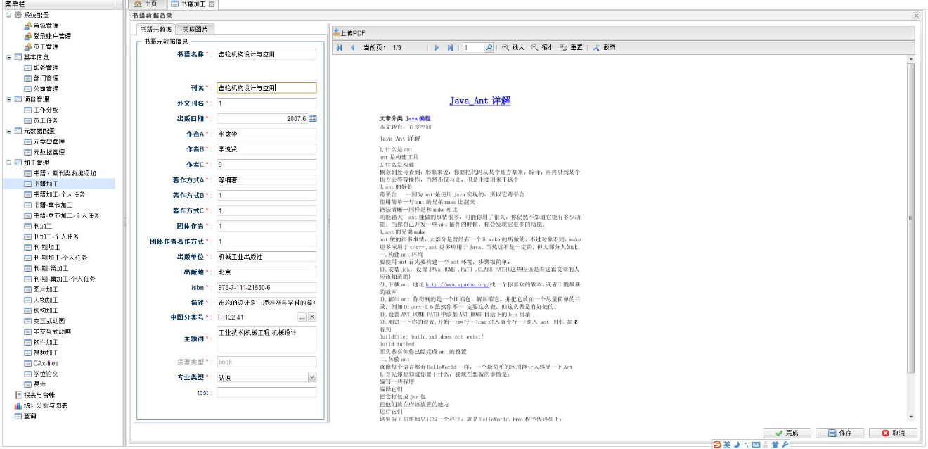

左侧有两个tab页，“书籍元数据”tab页为书籍的基本信息，“关联图片”tab页为从当前书籍pdf中剪切出来的图片列表。

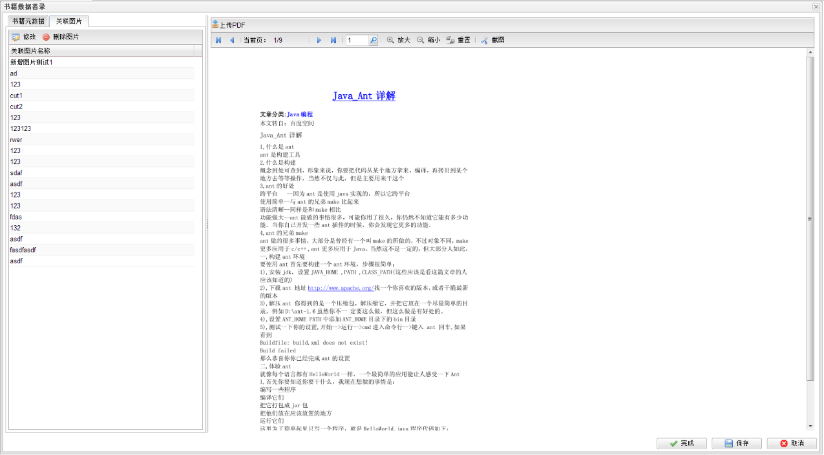

右侧的截图功能，用来从pdf中截取图片信息。

截图步骤为：

1. 单击按钮进入截图模式，出现图片元数据录入区域，填写必填字段，单击保存元数据按钮，保存图片元数据信息。也可以使用复制图片信息按钮，直接复制其它图片元数据信息。

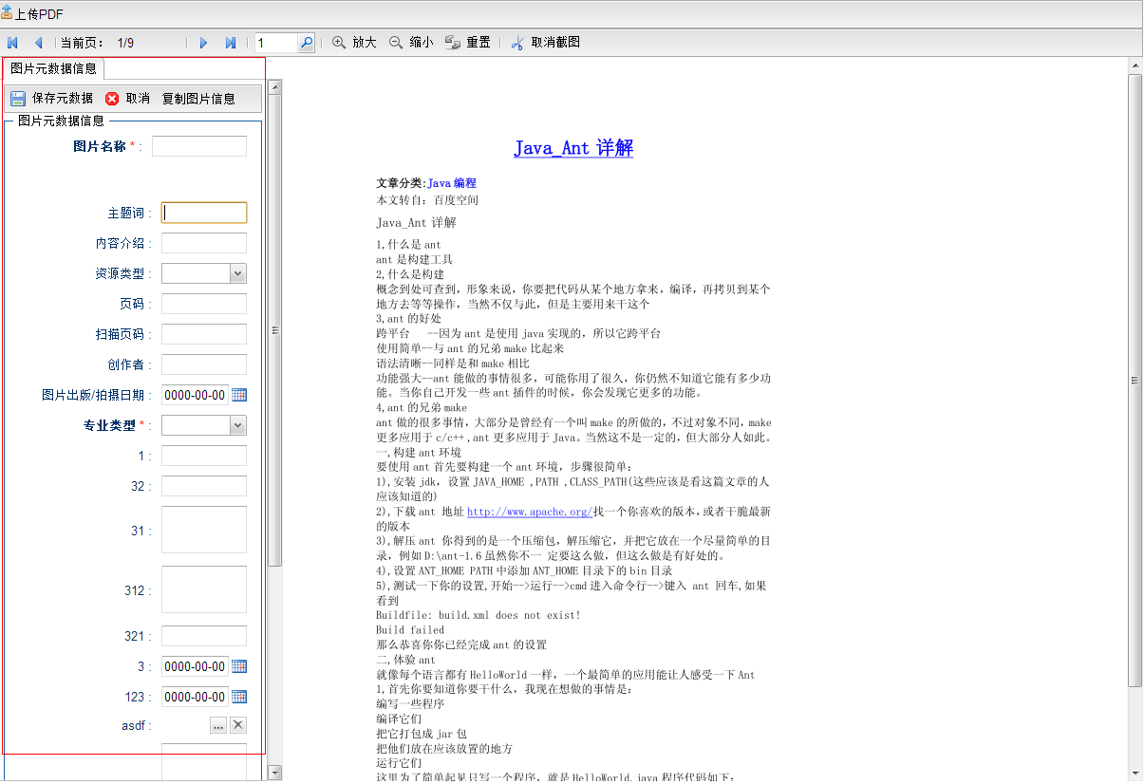

1. 填写完成必要的元数据信息之后，保存数据信息，进入图片剪切界面。选择截图区域，单击剪切按钮，图片剪切完成。

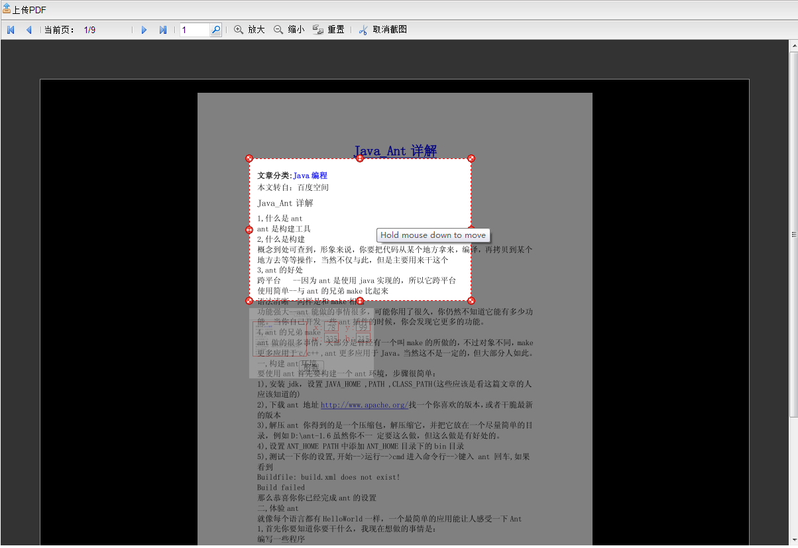

1. 图片剪切完成之后，用户可以在“关联图片”tab页中查看刚刚剪切的图片信息。

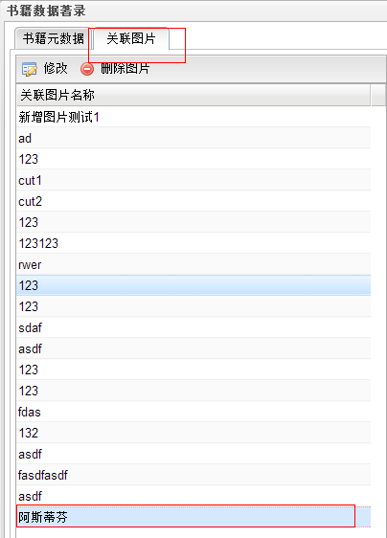

单击一条关联图片，出现图片信息编辑界面。

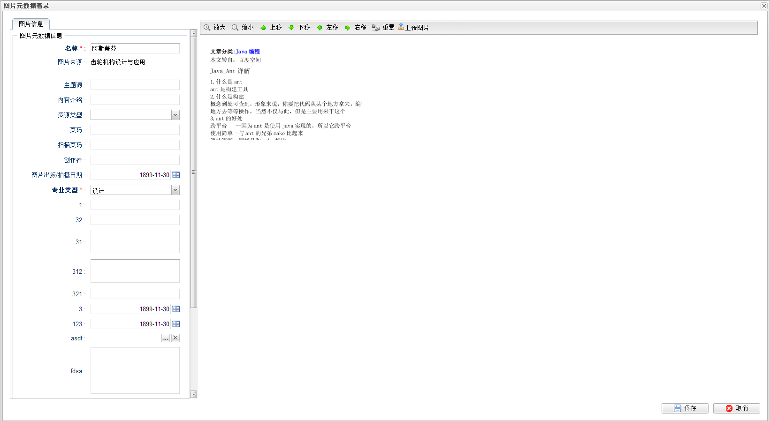

### 书籍加工-个人任务

位置：[加工管理]->[书籍加工-个人任务]

功能：加工人员加工书籍数据的界面。只有当前员工被分配到任务，才能在此界面中看到他被分配的元数据信息。

操作方法同3.1.2。

### 书籍-章节加工

位置：[加工管理]->[书籍-章节加工]

功能：书籍-章节加工信息管理模块。

操作方法同3.1.2。

### 书籍-章节加工-个人任务

位置：[加工管理]->[书籍-章节加工-个人任务]

功能：加工人员加工书籍-章节数据的界面。只有当前员工被分配到任务，才能在此界面中看到他被分配的元数据信息。

操作方法同3.1.2。

### 刊加工

位置：[加工管理]->[刊加工]

功能：刊加工信息管理模块。

操作方法同3.1.2。

### 刊加工-个人任务

位置：[加工管理]->[刊加工-个人任务]

功能：加工人员加工刊数据的界面。只有当前员工被分配到任务，才能在此界面中看到他被分配的元数据信息。

操作方法同3.1.2。

### 刊-期加工

位置：[加工管理]->[刊-期加工]

功能：刊-期加工信息管理模块。

操作方法同3.1.2。

### 刊-期加工-个人任务

位置：[加工管理]->[刊-期加工-个人任务]

功能：加工人员加工刊-期数据的界面。只有当前员工被分配到任务，才能在此界面中看到他被分配的元数据信息。

操作方法同3.1.2。

### 刊-期-篇加工

位置：[加工管理]->[刊-期-篇加工]

功能：刊-期-篇加工信息管理模块。

操作方法同3.1.2。

### 刊-期-篇加工-个人任务

位置：[加工管理]->[刊-期-篇加工-个人任务]

功能：加工人员加工刊-期-篇数据的界面。只有当前员工被分配到任务，才能在此界面中看到他被分配的元数据信息。

操作方法同3.1.2。

### 图片加工

位置：[加工管理]->[图片加工]

功能：图片元数据管理模块。

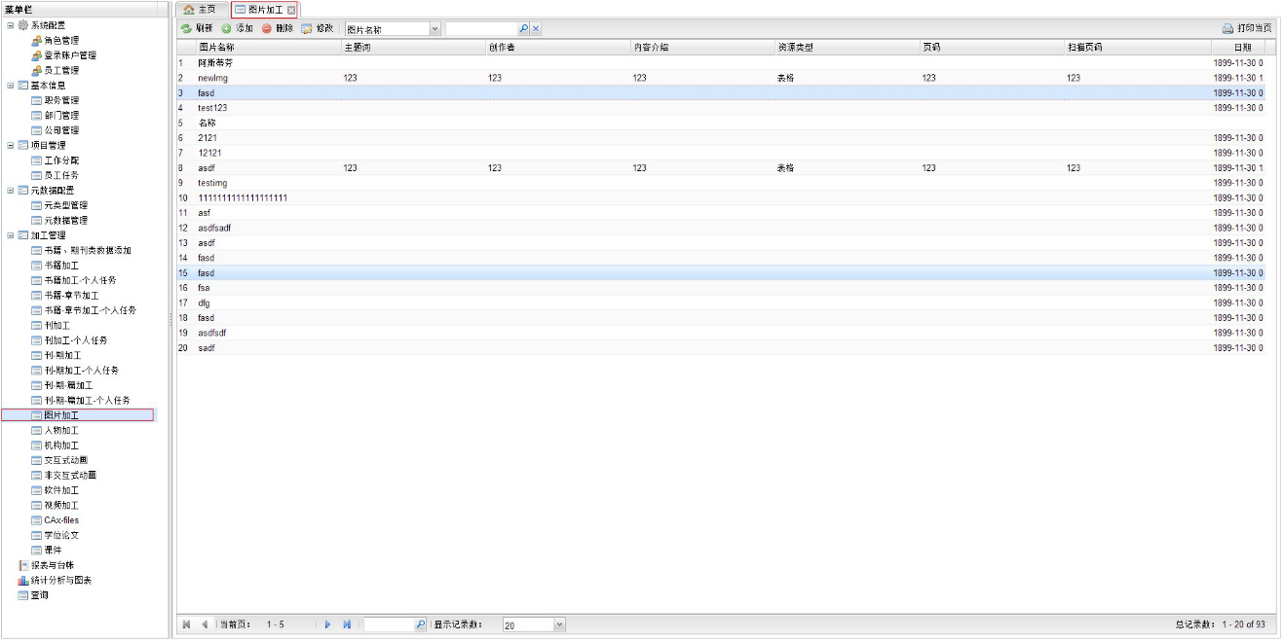

边界界面中，“图片来源”为剪切图片的pdf所在的元数据名称，“非交互式动画”为图片关联的非交互式动画名称。“关联元数据”tab页为何这张图片关联的人物、机构的元数据。

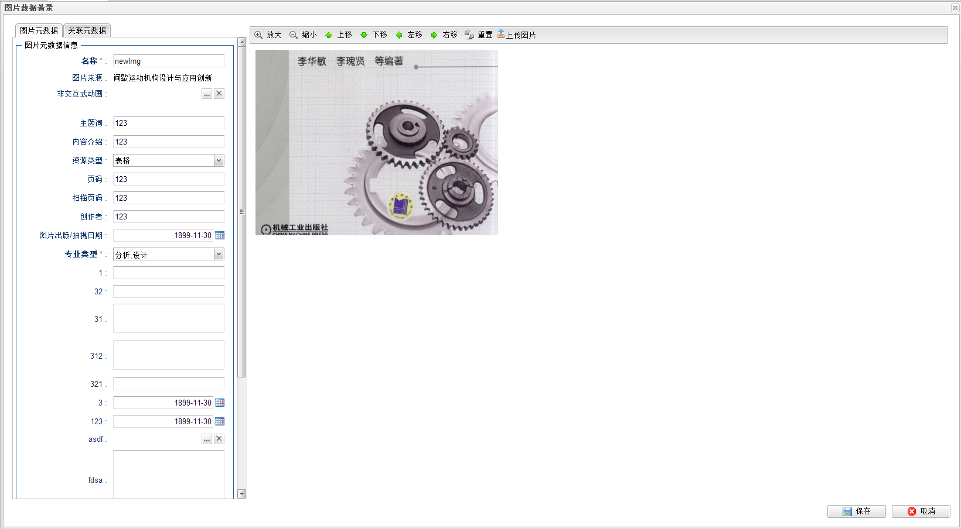

### 人物加工

位置：[加工管理]->[人物加工]

功能：人物元数据加工管理模块。

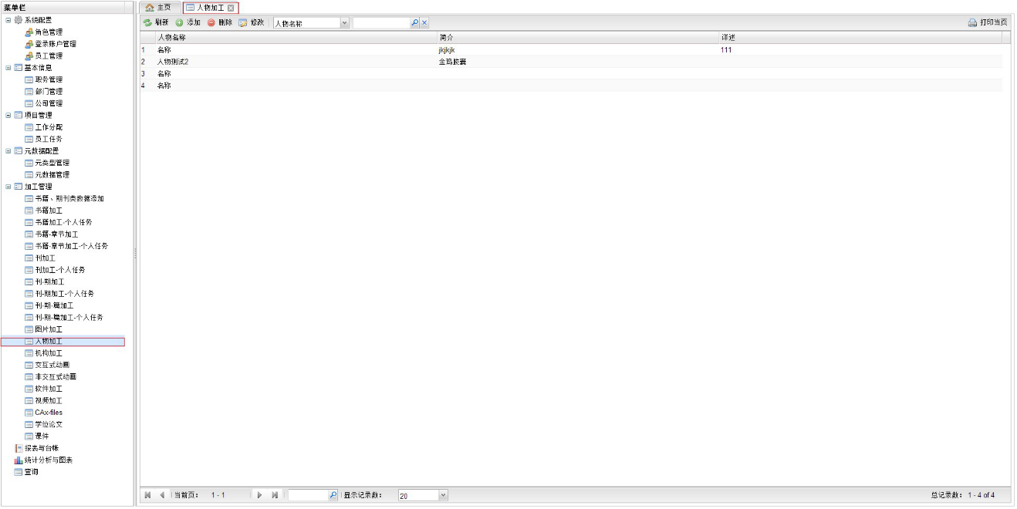

编辑界面中，“关联图片元数据”为人物相关的图片信息列表，“PrimaryLiteratrue”为人物著录的书籍、期刊信息，“SecondaryLiteratrue”为描述人物的书籍、期刊信息。

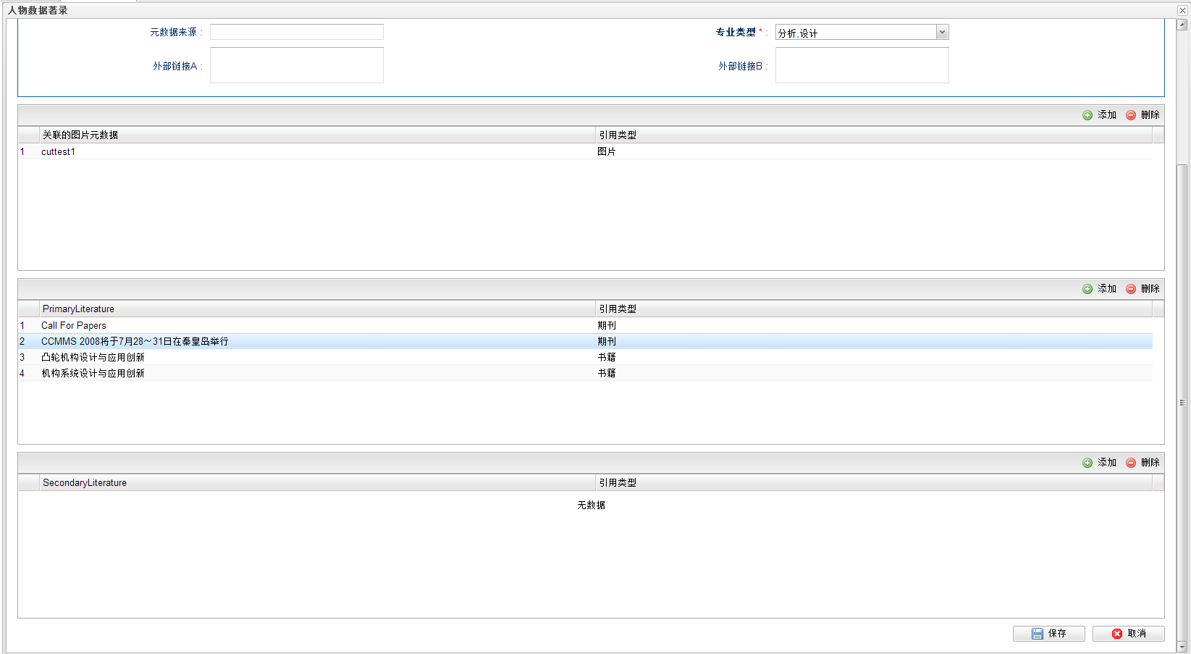

### 机构加工

位置：[加工管理]->[机构加工]

功能：机构元数据信息管理模块。

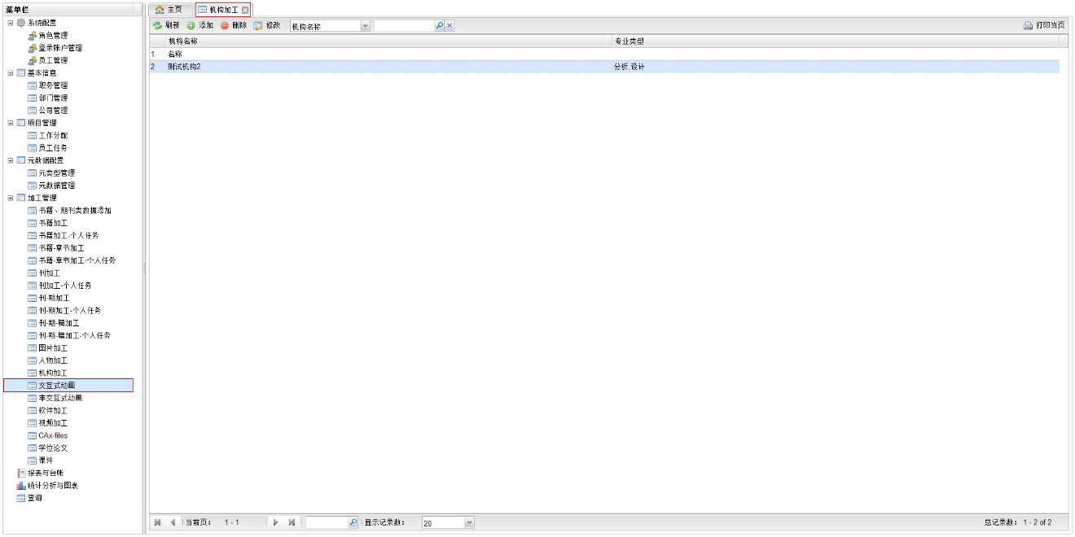

编辑界面中“关联图片”列表为机构相关的图片信息，可以通过删除附件功能上传机构相关附件。

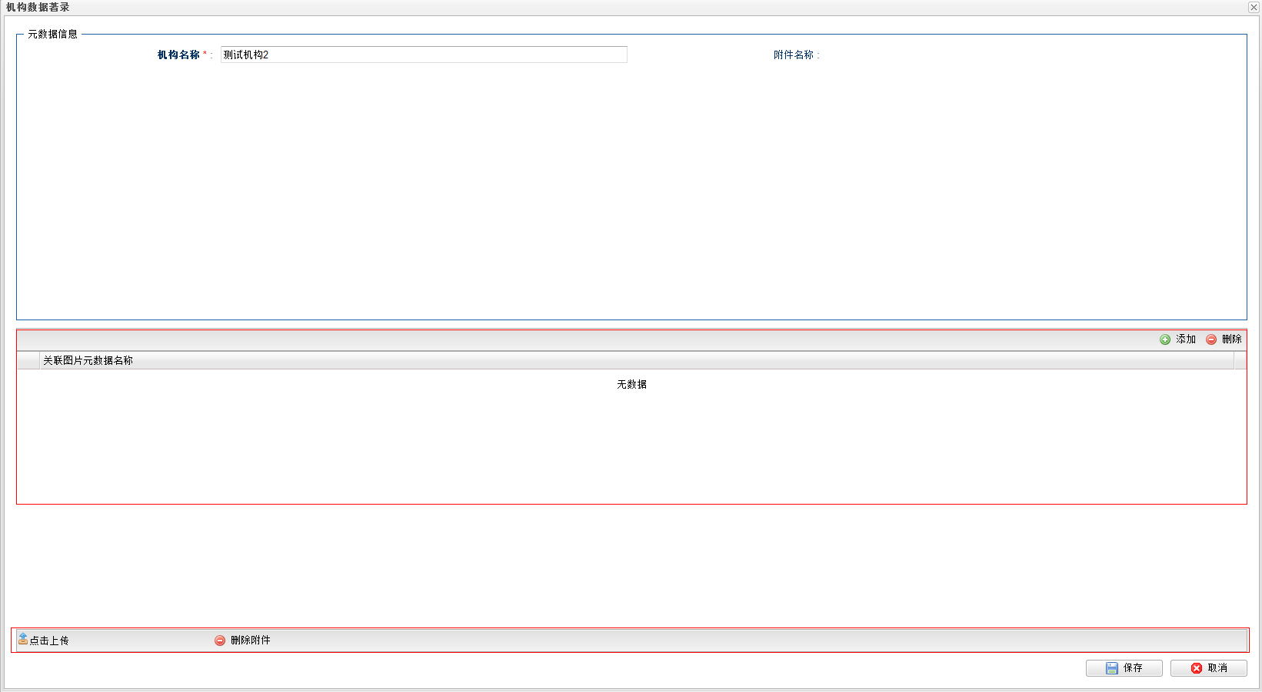

### 交互式动画

位置：[加工管理]->[交互式动画]

功能：交互式动画元数据管理模块。

操作方法同3.1.14。

### 非交互式动画

位置：[加工管理]->[非交互式动画]

功能：非交互式动画元数据管理模块。

操作方法同3.1.14。

### 软件加工

位置：[加工管理]->[软件加工]

功能：软件加工元数据管理模块。

操作方法同3.1.14。

### 视屏加工

位置：[加工管理]->[视屏加工]

功能：视屏加工元数据管理模块。

操作方法同3.1.14。

### CAx-files

位置：[加工管理]->[CAx-files]

功能：CAx-files元数据管理模块。

操作方法同3.1.14。

### 学位论文

位置：[加工管理]->[学位论文]

功能：学位论文元数据管理模块。

操作方法同3.1.14。

### 课件

位置：[加工管理]->[课件]

功能：课件元数据管理模块。

操作方法同3.1.14。

## 项目管理

项目管理模块主要功能为人员加工人物分配和员工任务完成状况查看。

### 工作分配

位置：[项目管理]->[工作分配]

功能：为加工人员分配工作区域。

下图中左侧所有人员为当前系统所有加工人员的列表；中间为系统的任务区域；右侧为任务区域的某一条任务的可以加工的人员列表（当勾选加工任务查找区的一条记录时，右侧会显示当前被分配到此任务下的员工；当单击多条任务的时候，右侧则不显示任何人员信息）。

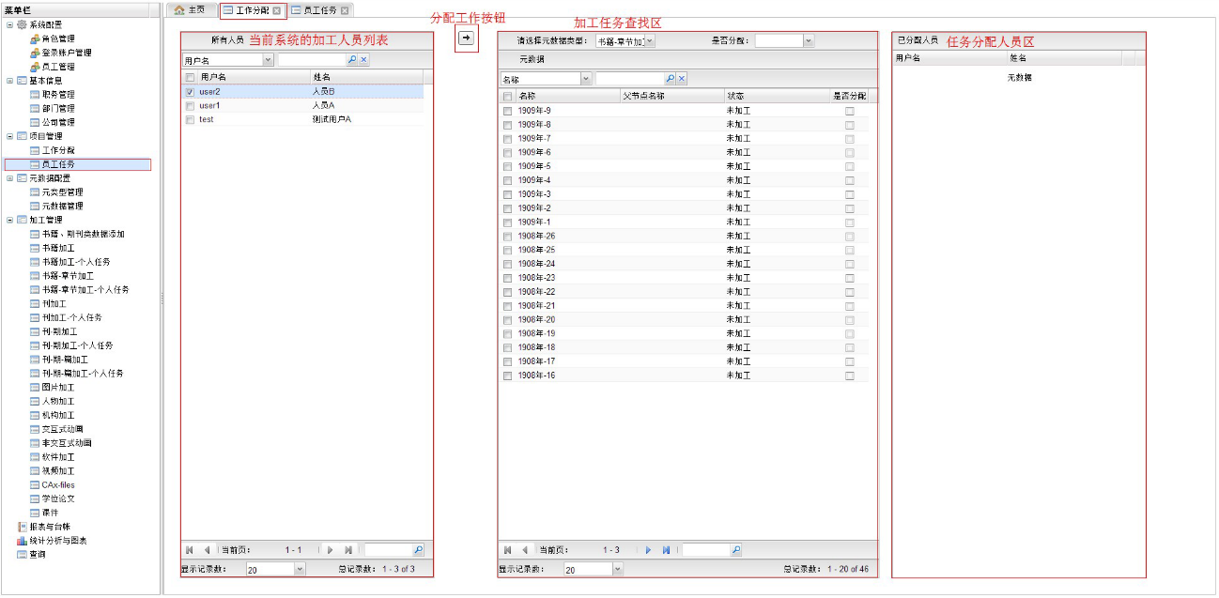

### 员工任务

位置：[项目管理]->[员工任务]

功能：加工人员任务完成情况一览界面。

左侧为当前系统的所有加工人员，单击人员，右侧显示当前员工的所有任务，以及员工的任务进行状态。

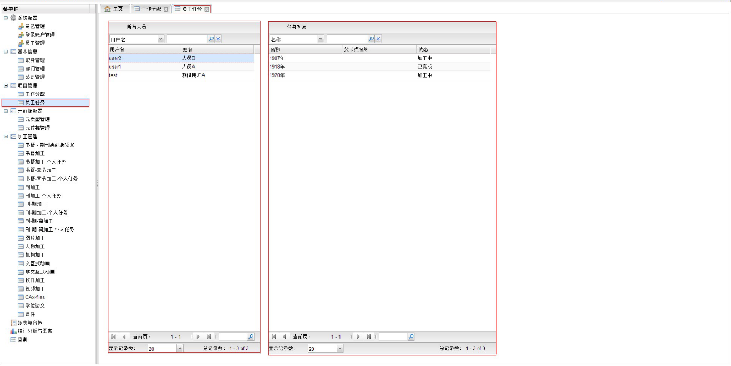

## 报表和台账

### 项目工作量统计

针对项目的工作量统计，包含了加工中的任务数，完成任务数，完成进度等等。

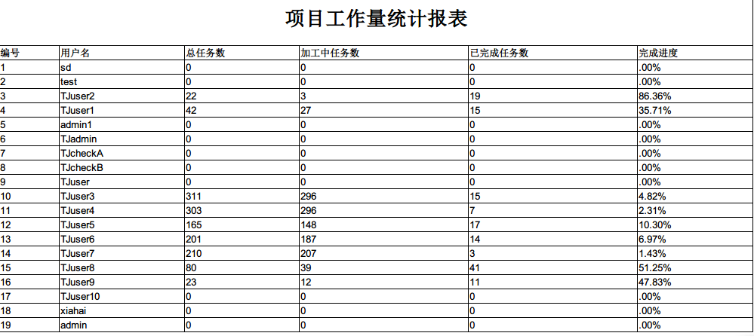

# 第二章 基础服务平台

# 文献类型管理

## 整体介绍

进入方式：【数据框架管理】 》 【文献类型管理】

权限要求：

|  |  |  |
| --- | --- | --- |
| 功能点 | 权限要求 |  |
| 文献类型浏览 | VIEW |  |
| 添加文献类型 | ADD |  |
| 修改文献类型 | EDIT |  |
| 删除文献类型 | DELETE |  |

先决条件：后台管理员登陆系统

操作流程: 点击

## 功能点

### 文献类型浏览

**操作步骤：**

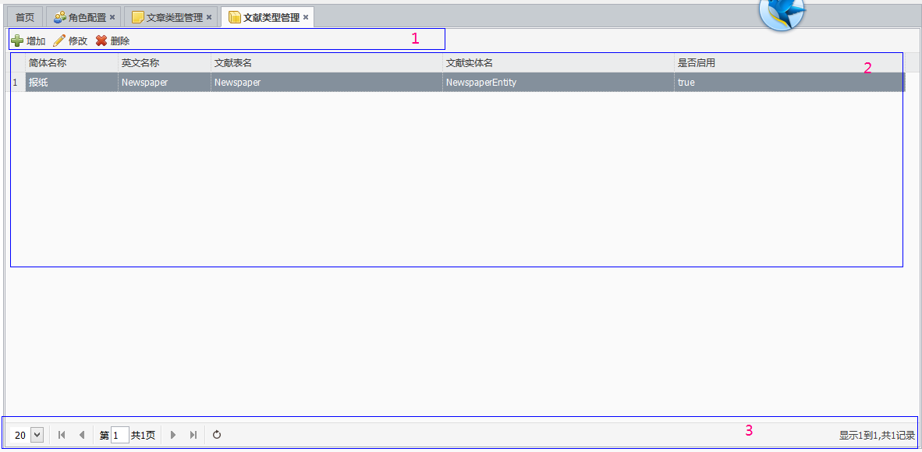

图 25 文献类型浏览数据呈现

1. 点击菜单进入文献类型管理浏览界面如图 25 文献类型浏览数据呈现；
2. 面板区域：

* 1功能菜单区域（菜单栏）
* 2检索区域（检索栏）
* 3数据展示区域（数据栏）

### 添加文献类型

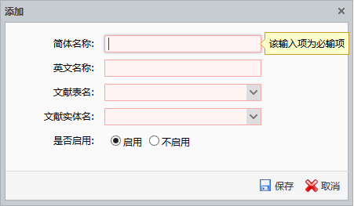

图 26 添加文献类型

1. 点击菜单栏的”添加“按钮弹出添加对话框；
2. 简体名称后输入修改后的角色名称，该字段为必填字段，如果不输入无法保存，强制保存提示 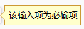，英文名称后输入修改后的角色名称，该字段为必填字段，如果不输入无法保存，强制保持提示 ，英文名称中输入中文后会提示 ；
3. 点击保存按钮进行保存，如果保存成功提示“保存成功“，保存失败提示 “保存失败” ；
4. 点击取消按钮放弃该次添加操作。

### 修改文献类型

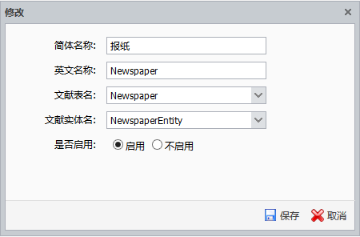

图 27 修改文献类型

1. 点击菜单栏的”修改“按钮弹出修改对话框，修改前请选择要修改的记录，如果未选择记录出现提醒 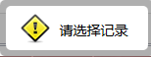；
2. 简体名称后输入修改后的角色名称，该字段为必填字段，如果不输入无法保存，强制保 存提示 ，英文名称后输入修改后的角色名称，该字段为必填字段，如果不输入无法保存，强制保存提示 ，英文名称中输入中文后会提示；
3. 点击保存按钮进行保存，如果保存成功提示“修改成功“，保存失败提示 “修改失败” ；
4. 点击取消按钮放弃该次修改操作。

### 删除文献类型

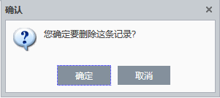

图 28 删除数据提示

1. 点击菜单栏的”删除“按钮弹出删除确认对话框，修改前请选择要删除的记录，如果未选择记录出现提醒 ；
2. 点击确认按钮进行删除，如果保存成功提示“删除成功“，保存失败提示 “删除失败” ；
3. 点击取消按钮放弃该次删除操作

# 文献分类管理

## 整体介绍

进入方式：【数据框架管理】 》 【文献分类管理】

权限要求：

|  |  |  |
| --- | --- | --- |
| 功能点 | 权限要求 |  |
| 文献分类浏览 | VIEW |  |
| 添加文献 | ADD |  |
| 修改文献 | EDIT |  |
| 删除文献 | DELETE |  |
| 配置文献元数据 | CONFLITMD |  |
| 配置实体元数据 | CONFENTITYMD |  |
| 配置文章类型 | CONFARTICLE |  |
| 配置文献文章元数 | CONFLAMD |  |

先决条件：后台管理员登陆系统

操作流程: 点击

## 功能点

### 文章类型浏览

**操作步骤：**

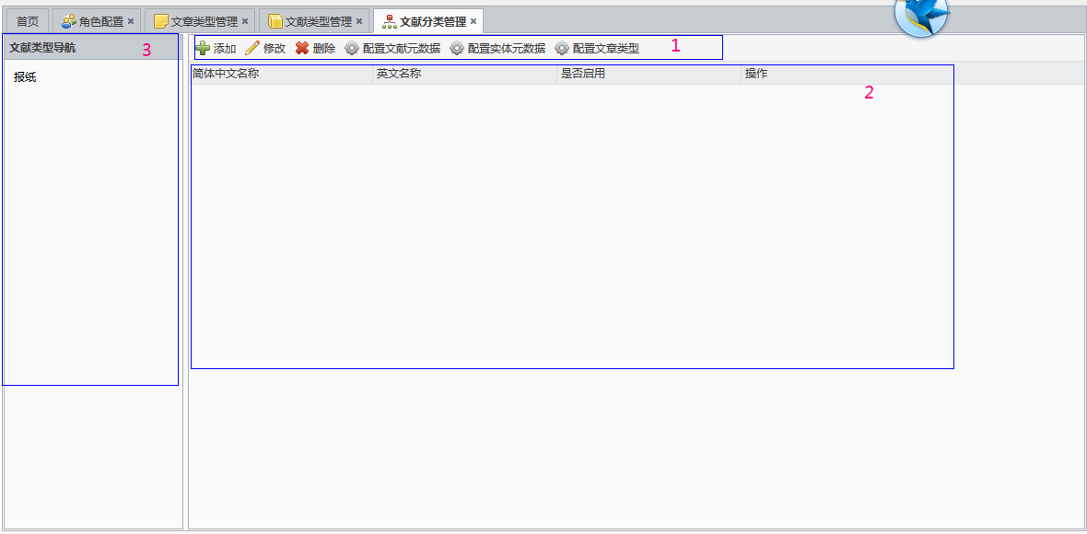

1. 点击菜单进入文献类型管理浏览界面如图 29 文章类型数据呈现；
2. 面板区域：

* 1功能菜单区域（菜单栏）
* 2检索区域（检索栏）
* 3文献类型导航（导航栏）

1. 点击文献类型进行文献导航，如图 29 文献类型导航

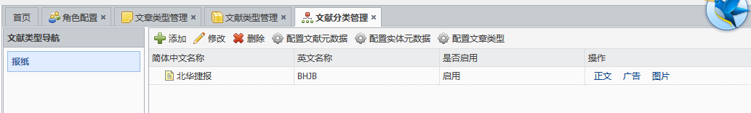

图 29 文献类型导航

### 添加文献

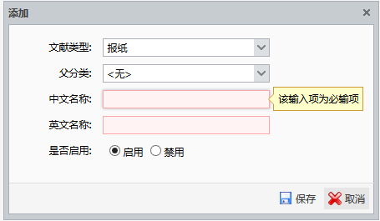

图 30 添加文献

1. 点击文献类型然后点击菜单栏的”添加“按钮弹出添加对话框，如果未点击文献类型直接点击了”添加“按钮会提示：；
2. 中文名称后输入修改后的角色名称，该字段为必填字段，如果不输入无法保存，强制保存提示 ，英文名称后输入修改后的角色名称，该字段为必填字段，如果不输入无法保存，强制保存提示 ，英文名称中输入中文后会提示 ；
3. 点击保存按钮进行保存，如果保存成功提示“保存成功“，保存失败提示 “保存失败” ；
4. 点击取消按钮放弃该次添加操作。

### 修改文献

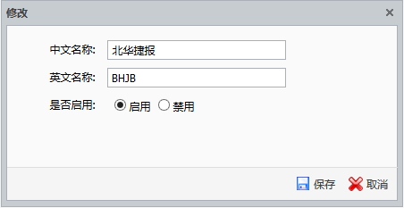

图 31 修改文献

1. 点击菜单栏的”修改“按钮弹出修改对话框，修改前请选择要修改的记录，如果未选择记录出现提醒 ；
2. 简体名称后输入修改后的角色名称，该字段为必填字段，如果不输入无法保存，强制保存提示 ，英文名称后输入修改后的角色名称，该字段为必填字段，如果不输入无法保存，强制保存提示 ，英文名称中输入中文后会提示 ；
3. 点击保存按钮进行保存，如果保存成功提示“修改成功“，保存失败提示 “修改失败” ；
4. 点击取消按钮放弃该次修改操作。

### 删除文献



图 32 删除数据提示

1. 点击菜单栏的”删除“按钮弹出删除确认对话框，修改前请选择要删除的记录，如果未选择记录出现提醒 ；
2. 点击确认按钮进行删除，如果保存成功提示“删除成功“，保存失败提示 “删除失败” ；
3. 点击取消按钮放弃该次删除操作。

### 配置文章类型

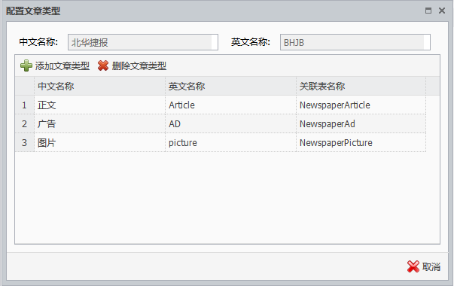

图 33 配置文章类型

1. 选中一条文献类型，点击菜单栏中的“ 配置文章类型“ 弹出配置文章类型对话框，如果未选择文献类型则提示：；
2. 点击“添加文章类型“按钮，选择文章类型和关联表名，这两项都为必填项项，选择完成后点击保存按钮保存成功会在”配置文章类型中“ 显示刚才添加的文章类型，点击取消放弃该次添加文章类型；

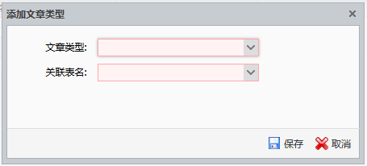

图 34 为文献关联文章类型

1. 选择一个文章类型，点击“ 删除文章类型“ ，如果删除成功提示” 删除文章类型成功”；
2. 点击取消按钮放弃该次添加文章类型。

### 配置文献元数据

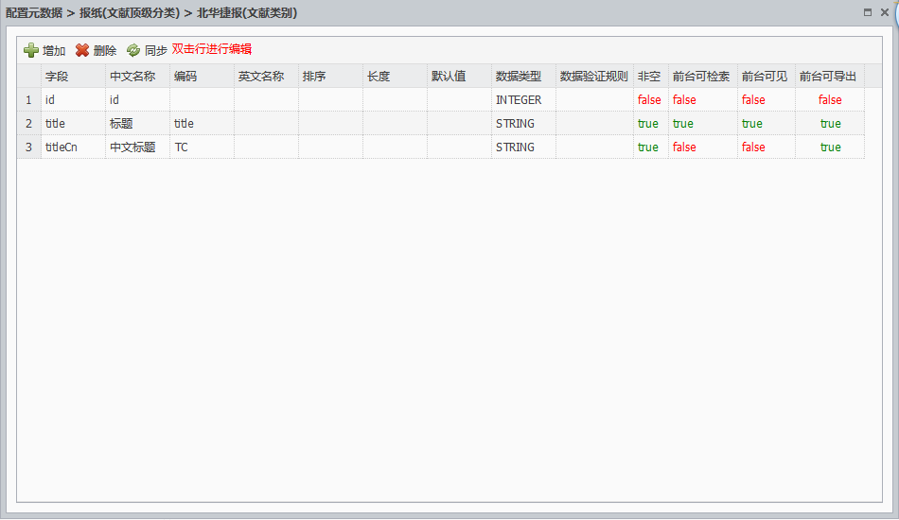

图 35 配置文献元数据

1. 点击菜单栏按钮，弹出文献元数据配置
2. 标题栏显示的是元数的位置信息



图 36 元数据位置信息

1. 点击“ 添加“ 按钮，在元数据列表中多出一行可以编辑的数据图 37 添加一行文献元数据编辑，红色区域表示必填区域，方框区域代表可以勾选，填写完数据后点击按钮进行数据同步，同步先检测有没有正在编辑的数据，如果有进行数据合法性校验，校验不通过不能进行数据同步切提示错误，校验通过进行数据同步，同步完成后提示”同步数据成功“；



图 37 添加一行文献元数据编辑

1. 点击可以将界面最大化方便进行元数据编辑
2. 选择一条元数据点击按钮进行元数的删除，当处于编辑状态想放弃该条数据的编辑也可以点击按钮进行放弃
3. 处于非编辑状态可以双击某一行数据进行数据的修改



图 38 双击数据进行数据修改

1. 点击“ X“ 放弃该次文献配置元数据操作

**[注]：**

* 当添加一条数据必须将该条数据填写完成合法性校验才可以进行其他操作；
* 如果要放弃新添加的操作可以点击删除按钮进行删除；
* 更新过元数后一定要点击按钮进行数据同步，否则修改的元数据并没有进入数据库，下次查询时数据还是修改前的元数据。

### 配置实体元数据

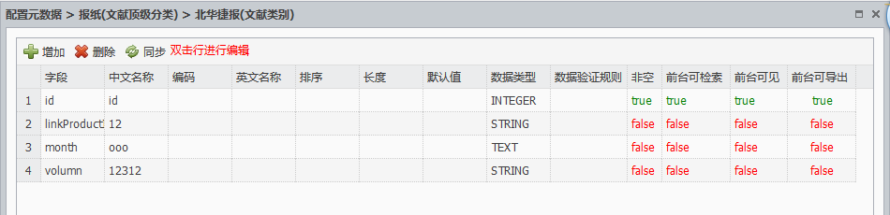

图 39 配置实体元数据

1. 点击菜单栏按钮，弹出实体元数据配置
2. 标题栏显示的是元数的位置信息



图 40 元数据位置信息

1. 点击“ 添加“ 按钮，在元数据列表中多出一行可以编辑的数据图 41 添加一行文献元数据编辑，红色区域表示必填区域，方框区域代表可以勾选，填写完数据后点击按钮进行数据同步，同步先检测有没有正在编辑的数据，如果有进行数据合法性校验，校验不通过不能进行数据同步切提示错误，校验通过进行数据同步，同步完成后提示”同步数据成功“；



图 41 添加一行文献元数据编辑

1. 点击可以将界面最大化方便进行元数据编辑
2. 选择一条元数据点击按钮进行元数的删除，当处于编辑状态想放弃该条数据的编辑也可以点击按钮进行放弃
3. 处于非编辑状态可以双击某一行数据进行数据的修改



图 42 双击数据进行数据修改

1. 点击“ X“ 放弃该次文献配置元数据操作

**[注]：**

* 当添加一条数据必须将该条数据填写完成合法性校验才可以进行其他操作；
* 如果要放弃新添加的操作可以点击删除按钮进行删除；
* 更新过元数后一定要点击按钮进行数据同步，否则修改的元数据并没有进入数据库，下次查询时数据还是修改前的元数据。

## 配置文献文章实体元数据



图 43 文献文章元数据

1. 图中分别代表北华捷报正文元数据、北华捷报广告元数据、北华捷报图片元数的配置，点击操作中的蓝色字体部分，弹出元数配置对话框；

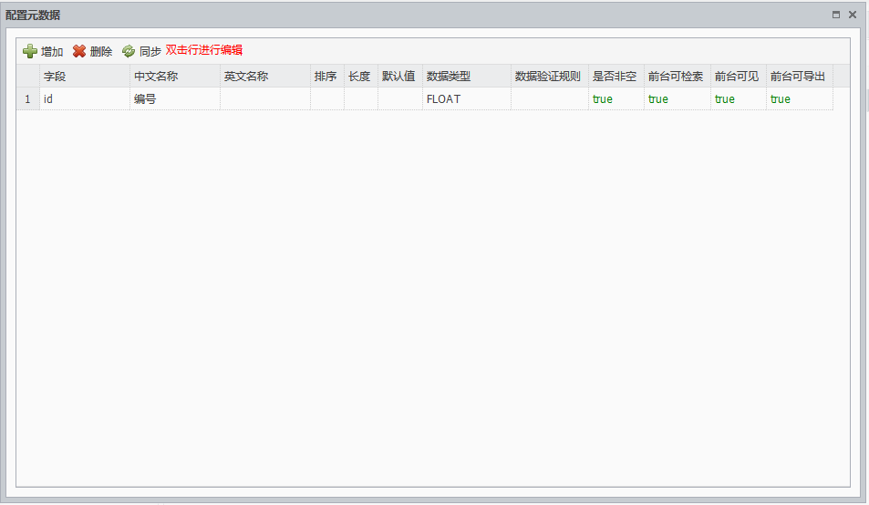

1. 点击“ 添加“ 按钮，在元数据列表中多出一行可以编辑的数据图 44 添加一行文献元数据编辑，红色区域表示必填区域，方框区域代表可以勾选，填写完数据后点击按钮进行数据同步，同步先检测有没有正在编辑的数据，如果有进行数据合法性校验，校验不通过不能进行数据同步切提示错误，校验通过进行数据同步，同步完成后提示”同步数据成功“；



图 44 添加一行文献元数据编辑

1. 点击可以将界面最大化方便进行元数据编辑
2. 选择一条元数据点击按钮进行元数的删除，当处于编辑状态想放弃该条数据的编辑也可以点击按钮进行放弃
3. 处于非编辑状态可以双击某一行数据进行数据的修改



图 45 双击数据进行数据修改

1. 点击“ X“ 放弃该次文献配置元数据操作

**[注]：**

* 当添加一条数据必须将该条数据填写完成合法性校验才可以进行其他操作；
* 如果要放弃新添加的操作可以点击删除按钮进行删除；
* 更新过元数后一定要点击按钮进行数据同步，否则修改的元数据并没有进入数据库，下次查询时数据还是修改前的元数据。

# 文章类型管理

## 整体介绍

进入方式：【数据框架管理】 》 【文章类型管理】

权限要求：

|  |  |  |
| --- | --- | --- |
| 功能点 | 权限要求 |  |
| 文章类型浏览 | VIEW |  |
| 添加文章类型 | ADD |  |
| 修改文章类型 | EDIT |  |
| 删除文章类型 | DELETE |  |

先决条件：后台管理员登陆系统

操作流程: 点击

## 功能点

### 文章类型浏览

**操作步骤：**

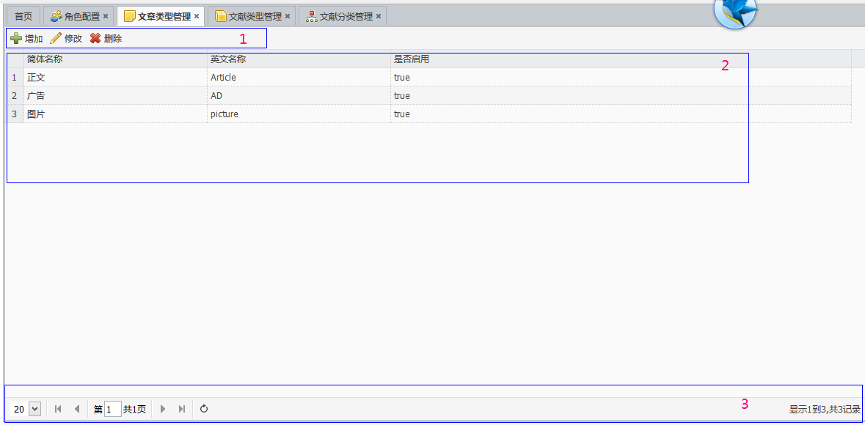

图 46 文章类型数据呈现

1. 点击菜单进入文献类型管理浏览界面如图 29 文章类型数据呈现；
2. 面板区域：

* 1功能菜单区域（菜单栏）
* 2检索区域（检索栏）
* 3数据展示区域（数据栏）

### 添加文章类型

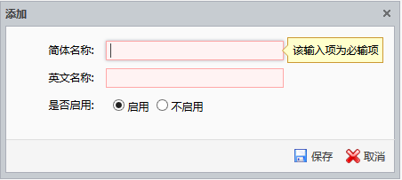

图 47 添加文章类型

1. 点击菜单栏的”添加“按钮弹出添加对话框；
2. 简体名称后输入修改后的角色名称，该字段为必填字段，如果不输入无法保存，强制保存提示 ，英文名称后输入修改后的角色名称，该字段为必填字段，如果不输入无法保存，强制保存提示 ，英文名称中输入中文后会提示 ；
3. 点击保存按钮进行保存，如果保存成功提示“保存成功“，保存失败提示 “保存失败” ；
4. 点击取消按钮放弃该次添加操作。

### 修改文章类型

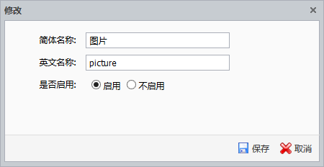

图 48 修改文章类型

1. 点击菜单栏的”修改“按钮弹出修改对话框，修改前请选择要修改的记录，如果未选择记录出现提醒 ；
2. 简体名称后输入修改后的角色名称，该字段为必填字段，如果不输入无法保存，强制保存提示 ，英文名称后输入修改后的角色名称，该字段为必填字段，如果不输入无法保存，强制保存提示 ，英文名称中输入中文后会提 示 ；
3. 点击保存按钮进行保存，如果保存成功提示“修改成功“，保存失败提示 “修改失败” ；
4. 点击取消按钮放弃该次修改操作。

### 删除文章类型



图 49 删除数据提示

1. 点击菜单栏的”删除“按钮弹出删除确认对话框，修改前请选择要删除的记录，如果未选择记录出现提醒 ；
2. 点击确认按钮进行删除，如果保存成功提示“删除成功“，保存失败提示 “删除失败” ；
3. 点击取消按钮放弃该次删除操作。

# 聚类字段管理

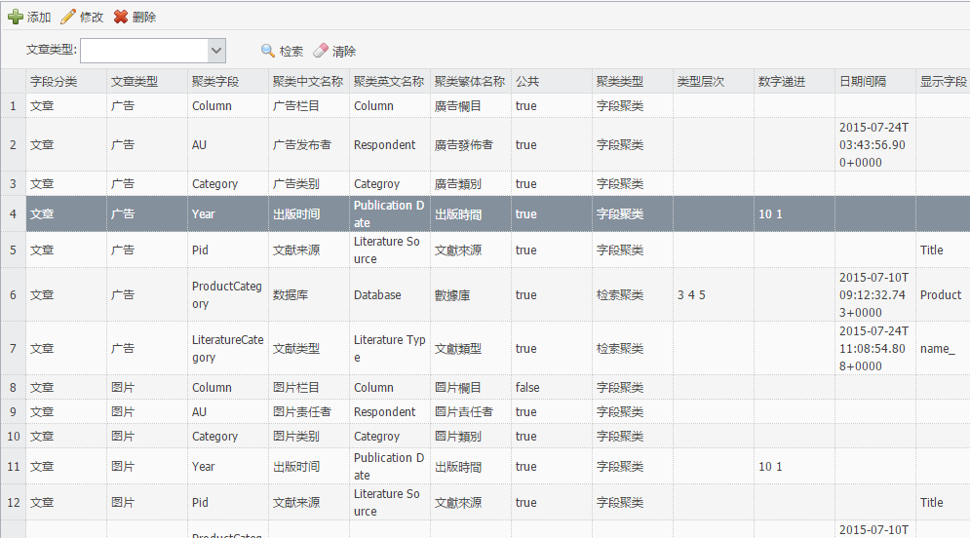

聚类字段管理是提供对检索系统的聚类进行管理的界面。

## 聚类字段检索

聚类字段只针对篇名数据进行，提供了根据文章类型进行检索。



选择文章类型，可以进行检索筛选。

清除按钮可以清除筛选条件，显示全部数据。

## 添加聚类字段

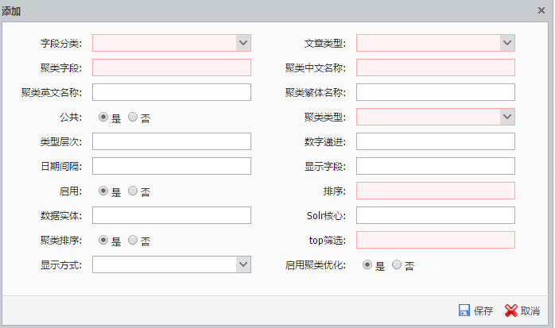

添加聚类字段：

1. 字段分类： 文献、文献实体、文献版面、文章
2. 文章类型： 正文、图片、广告
3. 聚类字段：聚类字段编码
4. 聚类中文、英文、繁体名称：多语言显示名称
5. 公共： 暂时未启用
6. 聚类类型：字段聚类还是检索聚类
7. 类型层次：树状层次定义
8. 数字递进：数字跨度，从大到小，年份10 1标识先按照10年跨度聚类，点击进一步细分；
9. 显示字段：需要显示的信息，例如文献分类聚类，聚类的是ID，显示的必须是名称，如果存在多个名称，只需要配置前缀 例如 name_cn、name_eng、name_tw，我们配置为name_
10. 启用：是否启用
11. 排序：聚类排序字段
12. 数据实体：绑定的数据实体 ，这种是从数据库获取聚类项的显示信息
13. Solr核心：需要获取的数据源，这种是从solr核心获取聚类项的显示信息
14. 聚类排序：聚类内部是否启用排序
15. Top筛选：0不限制，30标识限制为前30项
16. 显示方式：列表、柱状图
17. 启用聚类优化：聚类优化是需要提供为聚类单独使用的不分词字段，例如AU的不分词字段名称为AU_F，这一切都是自动的。

## 修改聚类字段

修改现有的聚类字段。

## 删除聚类字段

删除选中的聚类字段。

# 检索字段管理

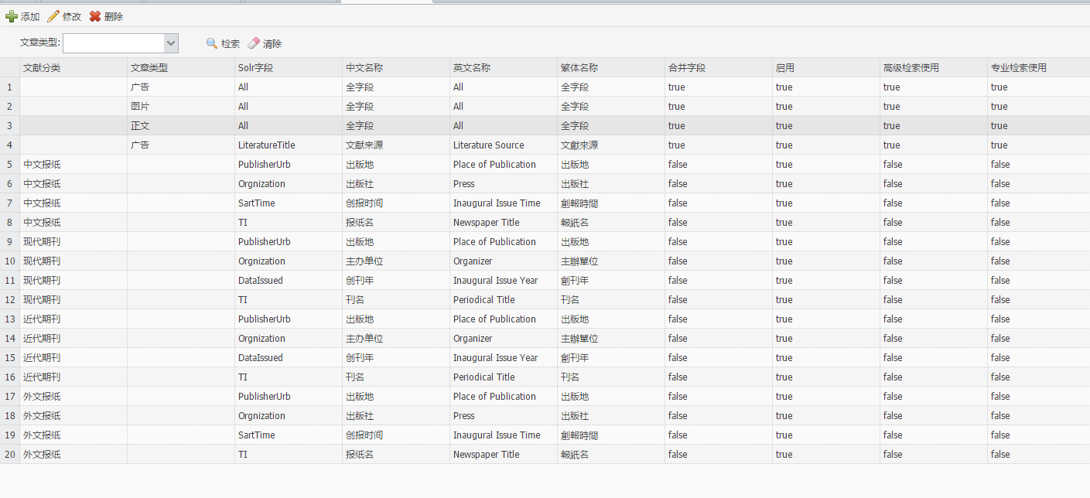

检索字段管理了 高级检索、专业检索和文献导航的所有支持检索的字段。

## 检索字段检索

检索字段只针对篇名数据进行，提供了根据文章类型进行检索。



选择文章类型，可以进行检索筛选。

清除按钮可以清除筛选条件，显示全部数据。

## 添加检索字段

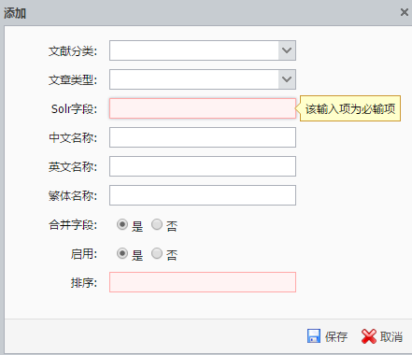

1. 文献分类：启用的文献分类

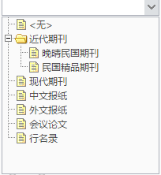

1. 文章类型：正文、图片、广告
2. Solr对应字段
3. 检索字段的显示名称
4. 合并字段：是否支持所有的文献资源
5. 启用：是否启用
6. 排序：是否支持排序
7. 高级检索使用：是否使用在高级检索
8. 专业检索使用：是否支持专业检索使用
9. 专业检索缩写：提供在专业检索中的缩写编码
10. 排序：检索字段显示排除

## 编辑检索字段

编辑检索字段

## 删除检索字段

删除检索字段

# SOLR字段管理

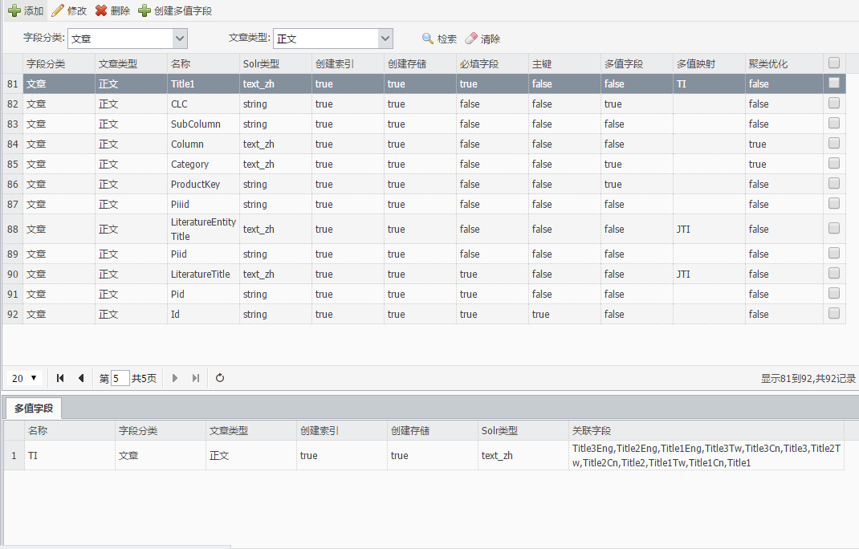

SORL字段的管理，上面是普通字段，下面对应的是多值字段。

例如 Title1 、Title2、Title3等等普通字段是会对应到多值字段TI上。

## 添加SOLR字段

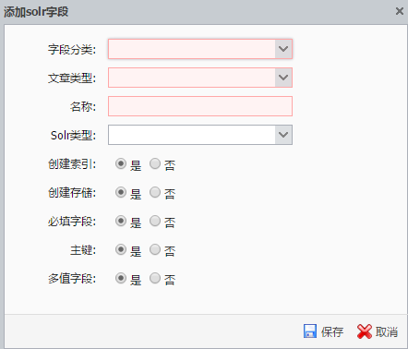

1. 字段分类：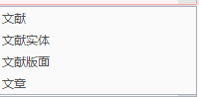
2. 文章类型：正文、图片、广告
3. 名称：字段编码
4. Solr类型：SOLR字段的类型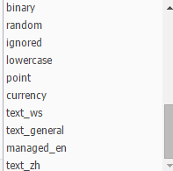
5. 创建索引：SOLR是否创建索引
6. 创建存储：SOLR是否存储
7. 必填字段：当前字段是否必须填写
8. 主键：SOLR Schema的主键
9. 多值字段：是否支持多值存储 ，就是List类型

## 编辑SOLR字段

编辑SOLR字段

## 删除SOLR字段

删除SOLR字段

## 创建多值字段

可以选择多个普通字段，创建一个多值字段进行对应。

# SOLR数据管理

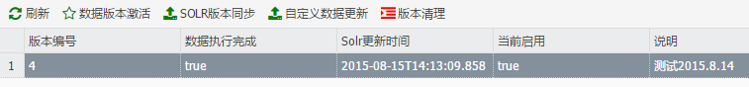1） 刷新

刷新版本数据

2）数据版本激活

选择一个版本，激活为当前版本

3）SOLR版本同步

选择一个版本进行数据同步，同步完成，更新SOLR更新时间，有进度条进行进度提示。

4）自定义数据更新

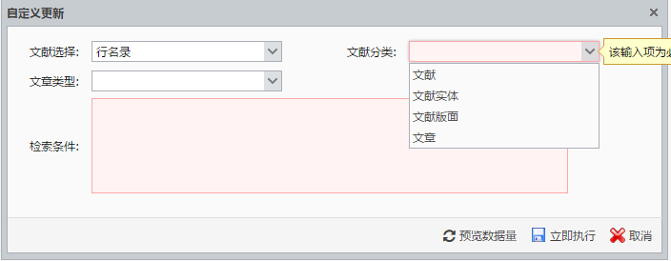

文献选择： 选择文献类型

文献分类：文献、文献实体、文献版本、文章

文章类型：正文、图片、广告

检索条件：输入过滤条件

“预览数据量”：可以数据量统计，同时也是对输入条件的检查；

“立即执行”：如果预览数据量正常获取到希望更新的数据，点击立即进行SOLR更新。

“取消”：取消本次更新。

5）版本清理

（待定）

# 数据框架管理



1. 数据库新版本

从数据库生成数据框架的新版本

1. 上传新版本

上传数据框架定义的Excel文件版本

1. 启用当前版本、

选择一个版本进行启用

1. SOLR模式更新

启用数据框架新版本，根据需要更新solr模式

1. 修改

修改数据框架版本信息

1. 删除

删除不需要的数据框架版本

1. 导出版本

数据框架导出为Excel

1. 刷新CLC映射

将SOLR中实际出来的CLC映射到学科分类

1. 刷新文献类型文章类型数据

计算文献类型关联文章类型的数据量，提供高级检索和专业检索使用

1. 刷新数据框架

立即启用当前版本的数据框架

# 产品类别管理

## 整体介绍

进入方式：【产品管理】 》 【产品类别管理】

权限要求：

|  |  |  |
| --- | --- | --- |
| 功能点 | 权限要求 |  |
| 产品类别浏览 | VIEW |  |
| 添加产品类别 | ADD |  |
| 修改产品类别 | EDIT |  |
| 删除产品类别 | DELETE |  |

先决条件：后台管理员登陆系统

操作流程: 点击

## 功能点

### 产品类别浏览

**操作步骤：**

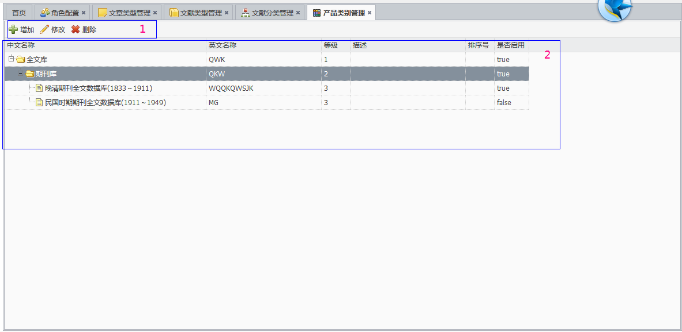

图 50 产品类别管理

1. 点击菜单进入产品类别管理浏览界面如图 50 产品类别管理；
2. 面板区域：

* 1功能菜单区域（菜单栏）
* 2数据展示区域（数据栏）

1. 数据以树形进行展示，展示产品类别之间的层次关系

### 添加产品类型

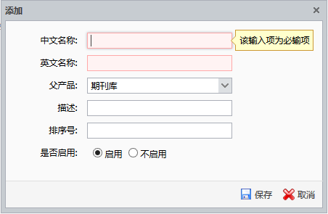

图 51 添加产品类型

1. 选择产品树上的某个节点，点击菜单栏的”添加“按钮弹出添加对话框；且对话框中的父产品即为刚才选中节点的，如果想修改父节点也可以（一般不这么做），未选中直接点击添加产品类型也弹出该对话框但父节点为” 无“ 可以直接创建顶层产品类别
2. 产品树最左可以创建四层，如果尝试创建更多层则提示：



1. 创建时不用输入等级，系统根据层次自动判断出等级
2. 简体名称后输入修改后的角色名称，该字段为必填字段，如果不输入无法保存，强制保存提示 ，英文名称后输入修改后的角色名称，该字段为必填字段，如果不输入无法保存，强制保存提示 ，英文名称中输入中文后会提示 ，排序号须输入大于1的数字，如果尝试输入非数字的内容,则提示： 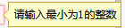；
3. 点击保存按钮进行保存，如果保存成功提示“保存成功“，保存失败提示 “保存失败” ；
4. 点击取消按钮放弃该次添加操作。

### 修改产品类型

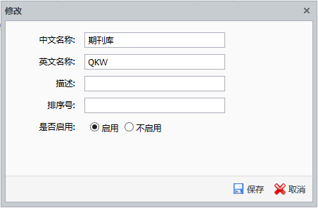

图 52 修改产品类型

1. 点击菜单栏的”修改“按钮弹出修改对话框，修改前请选择要修改的记录，如果未选择记录出现提醒 ；
2. 简体名称后输入修改后的角色名称，该字段为必填字段，如果不输入无法保存，强制保存提示，英文名称后输入修改后的角色名称，该字段为必填字段，如果不输入无法保存，强制保存提示 ，英文名称中输入中文后会提示 ，排序号须输入大于1的数字，如果尝试输入非数字的内容,则提示： ；
3. 点击保存按钮进行保存，如果保存成功提示“修改成功“，保存失败提示 “修改失败” ；
4. 点击取消按钮放弃该次修改操作。

### 删除产品类型



图 53 删除数据提示

1. 点击菜单栏的”删除“按钮弹出删除确认对话框，修改前请选择要删除的记录，如果未选择记录出现提醒 ；
2. 点击确认按钮进行删除，如果保存成功提示“删除成功“，保存失败提示 “删除失败” ；
3. 点击取消按钮放弃该次删除操作。

# 产品信息管理

## 整体介绍

进入方式：【产品管理】 》 【产品信息管理】

权限要求：

|  |  |  |
| --- | --- | --- |
| 功能点 | 权限要求 |  |
| 产品信息浏览 | VIEW |  |
| 创建产品 | ADD |  |
| 修改产品 | EDIT |  |
| 删除产品 | DELETE |  |
| 重建产品 | BUILD |  |
| 发布产品 | PUBLISH |  |

先决条件：后台管理员登陆系统

操作流程: 点击

## 功能点

### 产品浏览

**操作步骤：**

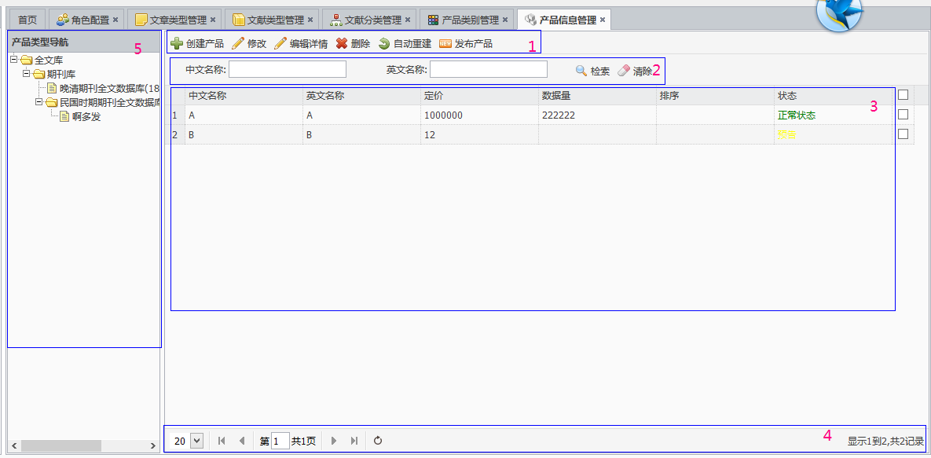

图 54 产品数据呈现

1. 点击菜单进入产品类别管理浏览界面如；
2. 面板区域：

* 1功能菜单区域（菜单栏）
* 2 检索区域（检索栏）
* 3数据展示区域（数据栏）
* 4 数据分页区域（分页栏）
* 5 产品导航区域（导航栏）

1. 导航栏的产品类别以树形形式进行展示，代表了产品的层次，点击导航栏中的产品类别可以对数据栏中的产品进行导航，当数据检索栏中加入检索条件可以导航栏中的条件一起对产品进行过滤；

### 添加产品类型

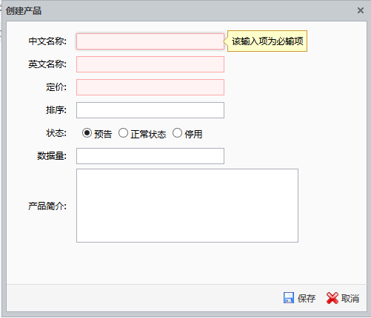

图 55 创建产品

1. 选择产品类别树上的某个节点，点击菜单栏的”创建产品“按钮弹出添加对话框。创建的产品的产品类别以选中的产品类别为依据，若未选中产品类别，则提示:



1. 简体名称后输入修改后的角色名称，该字段为必填字段，如果不输入无法保存，强制保存提示 ，英文名称后输入修改后的角色名称，该字段为必填字段，如果不输入无法保存，强制保存提示 ，英文名称中输入中文后会提示 ，排序须输入大于1的数字，如果尝试输入非数字的内容,则提示： ,定价后输入修改后的产品的价格，该字段为必填字段，如果不输入无法保存，强制保持提示，且改字段必须为数字，若输入非数字则提示 ：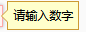；
2. 点击保存按钮进行保存，如果保存成功提示“保存成功“，保存失败提示 “保存失败” ；
3. 点击取消按钮放弃该次添加操作。

### 修改产品

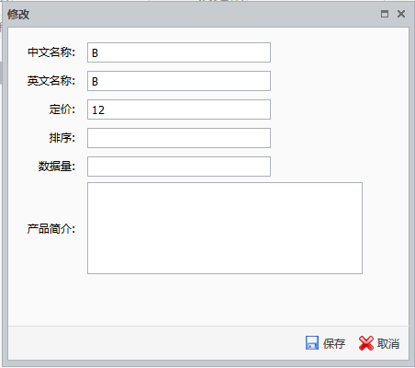

图 56 修改产品

1. 点击菜单栏的”修改“按钮弹出修改对话框，修改前请选择要修改的记录，如果未选择记录出现提醒 ；
2. 简体名称后输入修改后的角色名称，该字段为必填字段，如果不输入无法保存，强制保存提示，英文名称后输入修改后的角色名称，该字段为必填字段，如果不输入无法保存，强制保存提示，英文名称中输入中文后会提示，排序须输入大于1的数字，如果尝试输入非数字的内容,则提示：,定价后输入修改后的产品的价格，该字段为必填字段，如果不输入无法保存，强制保存提示，且改字段必须为数字，若输入非数字则提示 ：；
3. 点击保存按钮进行保存，如果保存成功提示“修改成功“，保存失败提示 “修改失败” ；
4. 点击取消按钮放弃该次修改操作。

### 删除产品



图 57 删除数据提示

1. 点击菜单栏的”删除“按钮弹出删除确认对话框，修改前请选择要删除的记录，如果未选择记录出现提醒；
2. 点击确认按钮进行删除，如果保存成功提示“删除成功“，保存失败提示 “删除失败” ；
3. 点击取消按钮放弃该次删除操作。

### 产品重建

点击菜单栏的按钮进行产品重建。

### 产品发布

点击菜单栏的按钮进行产品发布。

# 产品配置管理

## 整体介绍

进入方式：【产品管理】 》 【产品配置管理】

权限要求：

|  |  |  |
| --- | --- | --- |
| 功能点 | 权限要求 |  |
| 产品配置信息浏览 | VIEW |  |
| 用户配产品 | CONFUP |  |
| 产品配用户（含角色） | CONFPUR |  |
| 修改产品配置 | EDIT |  |
| 删除产品配置 | DELETE |  |

先决条件：后台管理员登陆系统

操作流程: 点击

## 功能点

### 产品配置信息浏览

**操作步骤：**

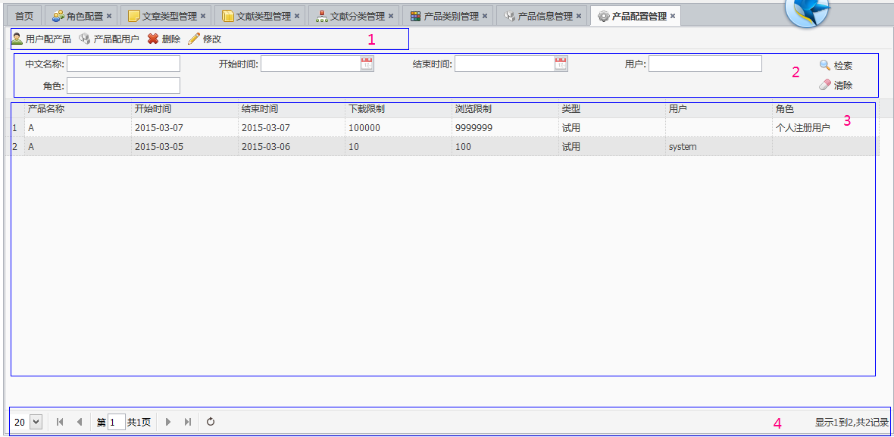

图 58 产品配置管理

1. 点击菜单进入产品类别管理浏览界面如图 58 产品配置管理；
2. 面板区域：

* 1功能菜单区域（菜单栏）
* 2 检索区域（检索栏）
* 3数据展示区域（数据栏）
* 4 数据分页区域（分页栏）

1. 检索栏中有多个检索条件进行检索完成不通检索需求

|  |  |
| --- | --- |
| 检索条件 | 检索需求 |
| 用户 | 检索某个用户的所有产品 |
| 角色 | 检索某个角色的所有产品 |
| 产品 | 检索某个产品被分配给那些人和角色 |
| 用户 + 产品 | 检索某个用户对某个产品的分配情况 |
| 用户 + 开始时间 + 结束时间 | 检索某个用户在某个时间段的产品配置情况 |
| 角色 + 产品 | 检索某个角色对某个产品的分配情况 |
| 角色 + 开始时间 + 结束时间 | 检索某个角色在某个时间段的产品配置情况 |

1. 焦点在某个编辑框上按Enter可以快速进行检索；
2. 点击清除按钮可以清除有的检索条件，且数据刷新为没有检索条件限制的状态
3. 点击数据栏的第一列标题：产品名称、开始时间、结束时间、类型、用户可以进行排序，当出现表示数据进行递增的排序，重复点击如果出现表示进行递减排序。可以进行多字段进行排序，最先被点击的字段最先进行排序；连续点击某个标题可以实现递增、递减、无排序切换。

### 用户配产品

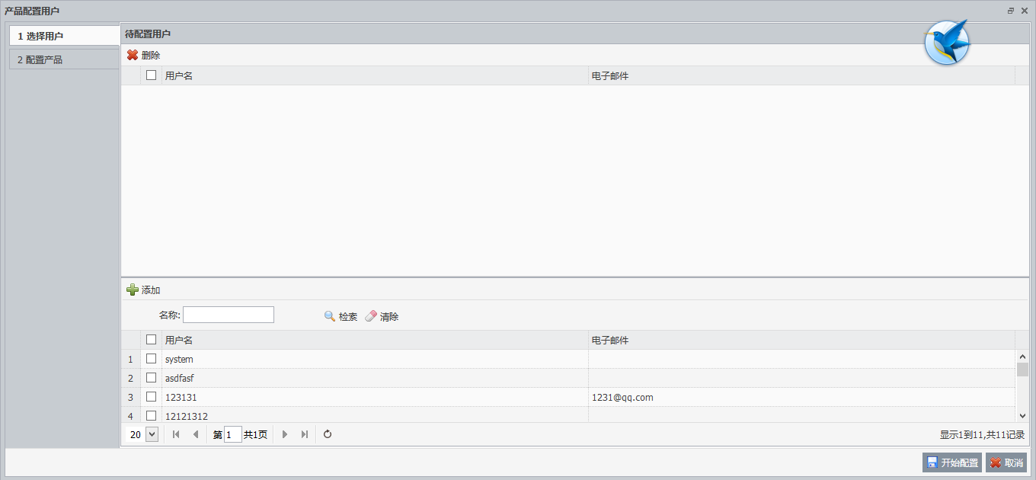

图 59 用户配产品-选择用户

1. 选择待配置用户

* 在名称中输入检索条件进行检索，前面的复选框可以勾选要配置的用户
* 标题栏的第一复选框可以用来全选或全不选
* 勾选用户后可以点击“添加按钮“，被选中的用户会被添加到待配置用户中如图 60 待配置用户，并提示（重复被选中的记录不会被重复加入到待配置用户中）

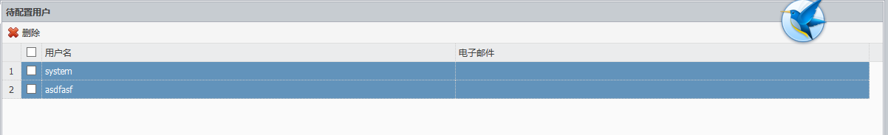

图 60 待配置用户

* 在待配置用户中如果发现有不需要配置的用户可以勾选然后点击“删除“按钮进行删除

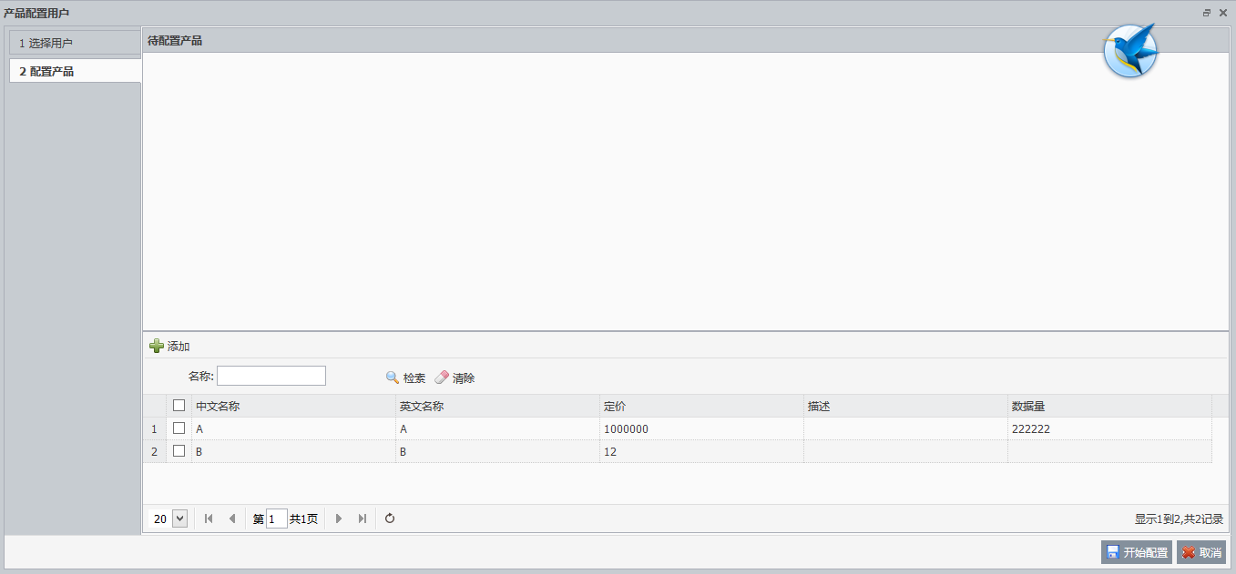

图 61 用户配置产品-配置产品权限

1. 选择产品并配置产品的各种权限信息

* 在检索条件中输入名称，点击检索按钮可以检索出需要配置的产品
* 点击清除按钮可以清除检索条件，重新进行检索
* 勾选复选框可以勾选要添加的产品，标题栏的复选框可以进行全选或全不选
* 点击添加按钮可以形成待配置的产品列表及相应的权限配置信息如图 62 待配置产品及权限信息配置
* 点击配置详情下方的“删除“按钮可以取消该产品列表的配置，重新进行产品选择
* 根据需求填写填写权限信息

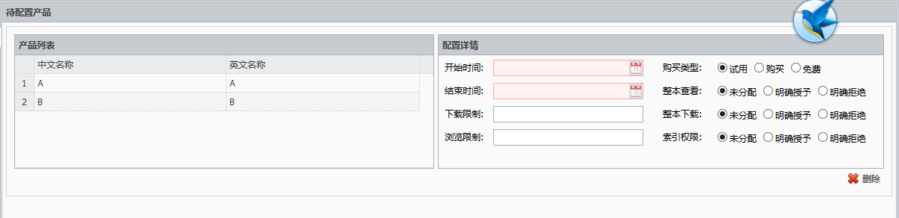

图 62 待配置产品及权限信息配置

1. 点击按钮，进行用户产品信息的配置，配置成功提示“配置成功“，配置失败提示失败的原因；
2. 点击取消按钮放弃该次用户权限配置操作。

### 产品配用户（含角色）

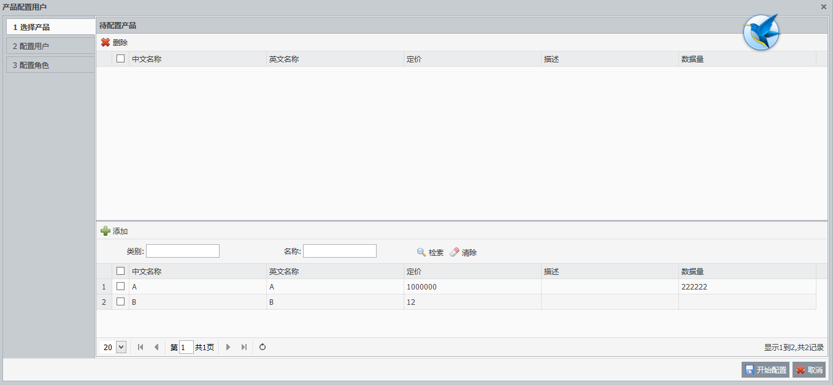

图 63 产品配置用户-选择产品

1. 选择待配置产品

* 在名称中输入检索条件进行检索，前面的复选框可以勾选要配置的产品
* 标题栏的第一复选框可以用来全选或全不选
* 勾选产品后可以点击“添加按钮“，被选中的产品会被添加到待配置产品中如图 64 待配置产品，并提示（重复被选中的记录不会被重复加入到待配置产品中）

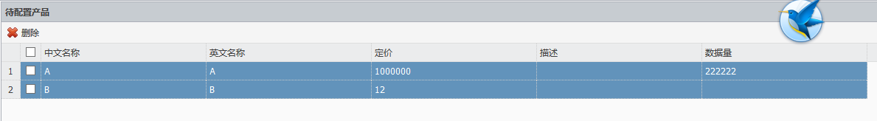

图 64 待配置产品

* 在待配置产品中如果发现有不需要配置的产品可以勾选然后点击“删除“按钮进行删除

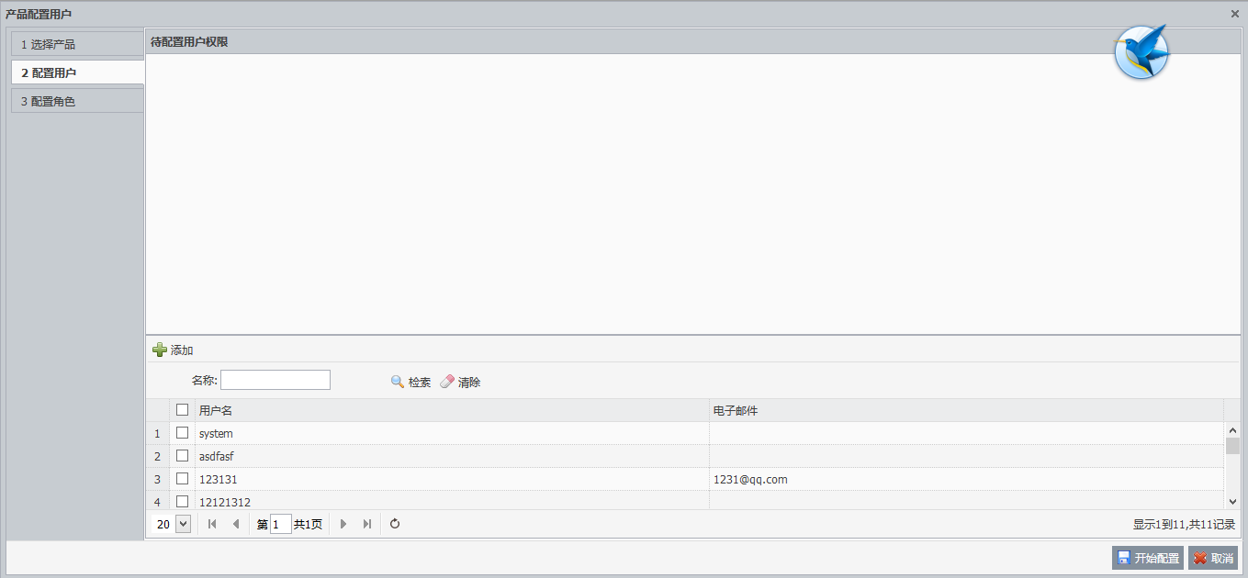

图 65 产品配置用户-选择用户

1. 选择用户并配置产品的各种权限信息

* 在检索条件中输入名称，点击检索按钮可以检索出需要配置的用户
* 点击清除按钮可以清除检索条件，重新进行检索
* 勾选复选框可以勾选要添加的用户，标题栏的复选框可以进行全选或全不选
* 点击添加按钮可以形成待配置的用户列表及相应的权限配置信息如
* 点击配置详情下方的“删除“按钮可以取消该产品列表的配置，重新进行用户选择
* 根据需求填写填写权限信息

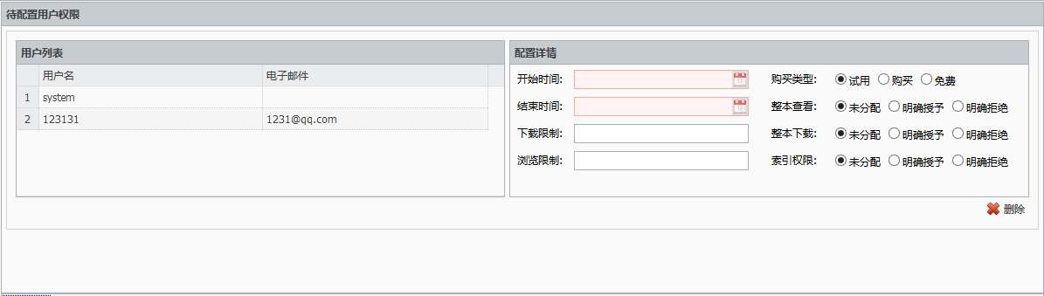

图 66 待配置用户及产品权限信息

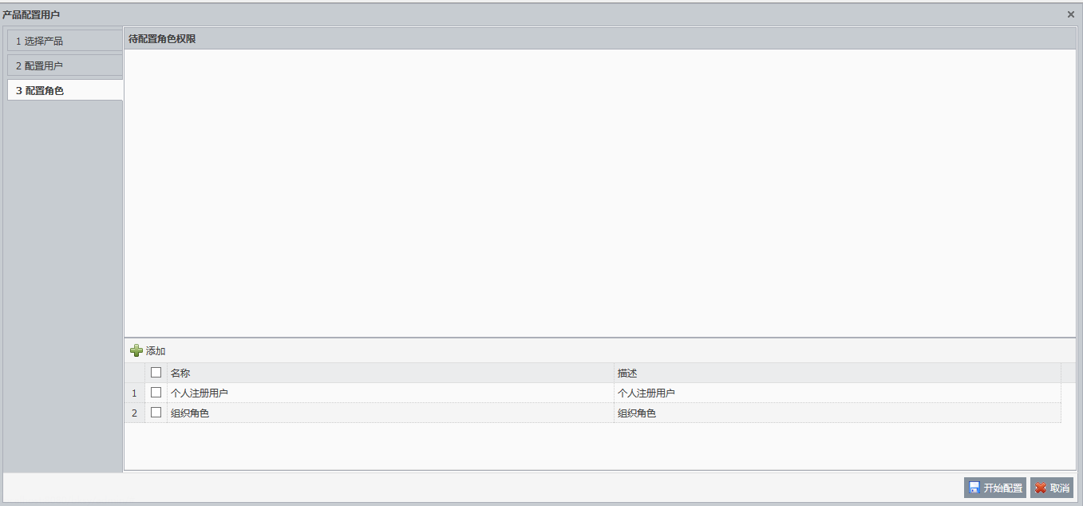

图 67 产品配用户-选择角色

1. 选择角色并配置产品的各种权限信息

* 勾选复选框可以勾选要添加的角色，标题栏的复选框可以进行全选或全不选
* 点击添加按钮可以形成待配置的角色列表及相应的权限配置信息如图 68 待配置角色及产品权限信息
* 点击配置详情下方的“删除“按钮可以取消该产品列表的配置，重新进行用户选择
* 根据需求填写填写权限信息

1. 点击按钮，进行产品用户信息的配置，配置成功提示“配置成功“，配置失败提示失败的原因；
2. 点击取消按钮放弃该次产品用户权限配置操作。

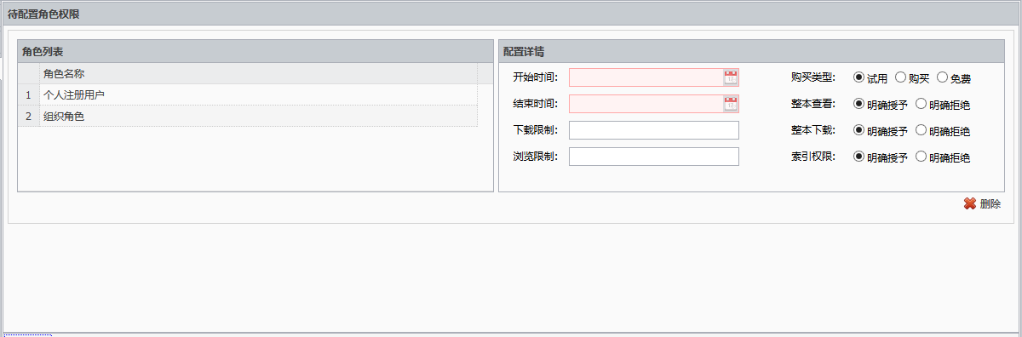

图 68 待配置角色及产品权限信息

### 修改产品配置信息

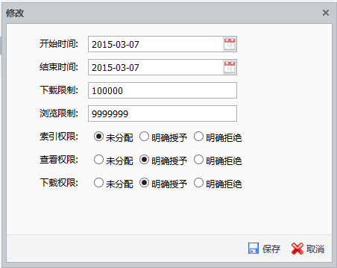

图 69 修改产品配置信息

1. 点击保存按钮进行保存，如果保存成功提示“修改成功“，保存失败提示 “修改失败” ；
2. 点击取消按钮放弃该次修改操作

### 删除产品配置



图 70 删除数据提示

1. 点击菜单栏的”删除“按钮弹出删除确认对话框，修改前请选择要删除的记录，如果未选择记录出现提醒 ；
2. 点击确认按钮进行删除，如果保存成功提示“删除成功“，保存失败提示 “删除失败” ；
3. 点击取消按钮放弃该次删除操作。

# 第三章 镜像站服务

# 登录

## 登录界面

登录入口： 网站首页 -> 右上方登录链接

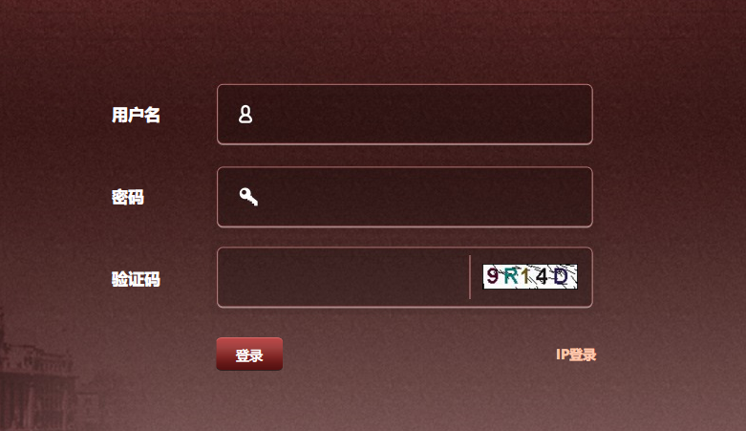

## 登录功能

### 用户名密码登录(管理员入口)

1. 如上图登录界面上填写用户名、密码和验证码；
2. 点击登录按钮即可登入系统。

### IP登录

1. 如上图点击登录界面右下角的IP登录即可
2. 在访问网站首页时，如果当前IP地址具备IP登录权限将会立即登入。

## 退出入口

如下所示，首页和内部页的登出链接都是位于界面的右上角的“退出”链接，点击“退出”按钮，页面会注销当前用户。

 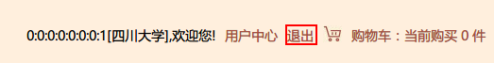

# 首页

## 首页界面

首页功能模块划分如下图：

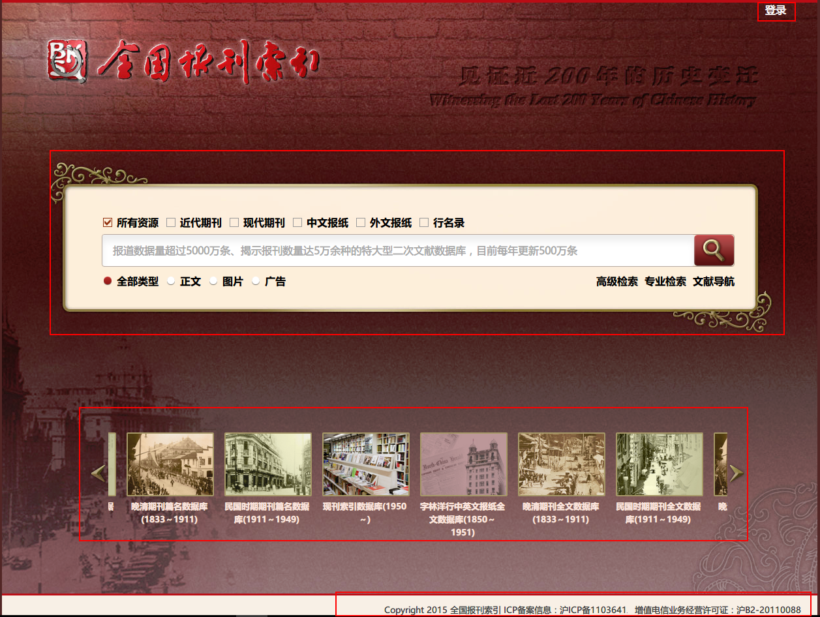

1. 右上方是登录按钮
2. 中间是一般检索区域，可以直接进行普通检索，具体参考后面的检索介绍，参见5
3. 中下部的区域是产品介绍滚动区域，支持后台可配置的产品分类介绍
4. 右下角版权信息，版权的声明。

## 产品介绍

如下图是产品类别展示，改展示页在首页以滚动的样式循环展示需要展示的产品类别的图片和名称。

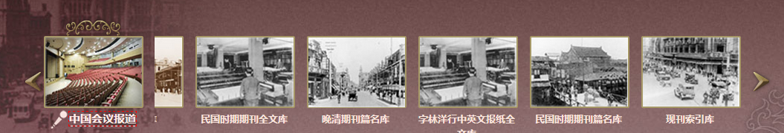

1. 点击想要预览的产品类别进入产品类别的详细介绍页。如下图介绍页的左侧是该产品类别的图片介绍，右侧是对该产品类别的详细介绍。

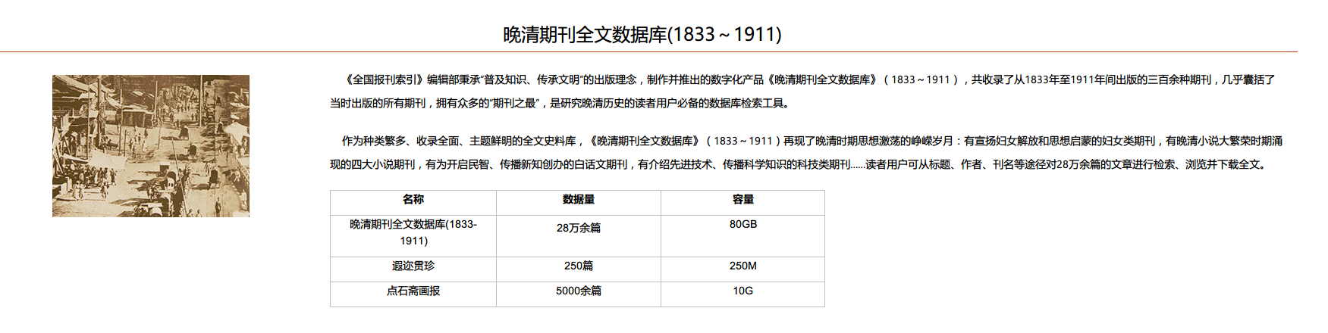

# 普通检索

用户选择文献检索中的普通检索菜单，即进入普通检索界面：

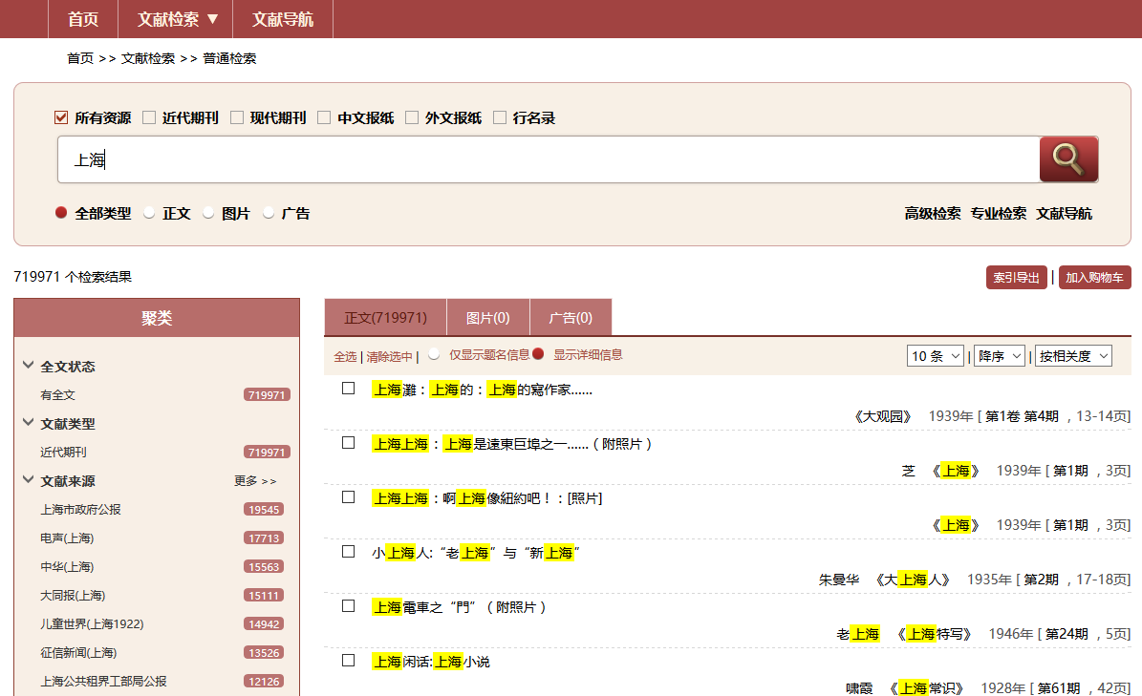

操作步骤：

1. 选择需要检索的资源分类
2. 选择需要检索的文章类型
3. 输入希望检索的内容
4. 点击检索按钮（或者直接在检索框中回车）即可进行检索
5. 普通检索不支持空检，就是检索框不能为空。
6. 如果用户不具备任何产品权限，会得到如下的提示：

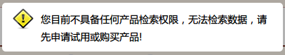

若用户有权限，并正确输入词，检索结果如上图：

## 3.1. 详细介绍

### 聚类

普通检索页的左侧是聚类如图：

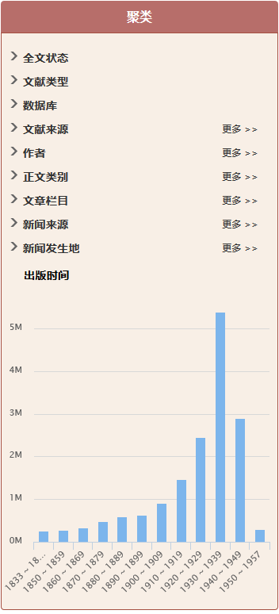

1. 年份聚类采用柱状图呈现如上图，按照10年到1年进行聚类，点击柱状图的柱子可以进入这个柱子代表的年份进行检索；
2. 其他所有的聚类字段的聚类，点击可以进行该选项的聚类；
3. 点击聚类筛选项目的可以删除这个筛选聚类条件。

### 单篇显示

点击检索页面的题名跳转到单篇显示如图：

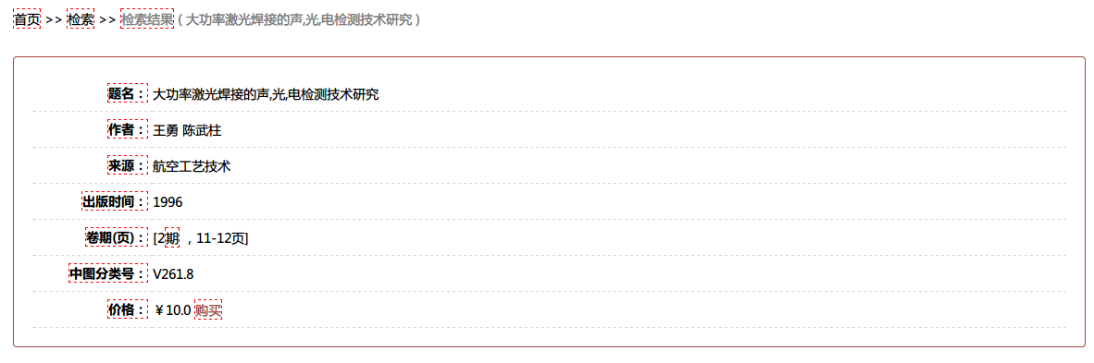

左侧显示字段名称，右侧是字段内容，最下方如果不具备权限将显示价格，否则显示预览或者下载等按钮。

### 索引导出

1. 点击检索页面的按钮，可以直接导出当前选中的篇名数据。

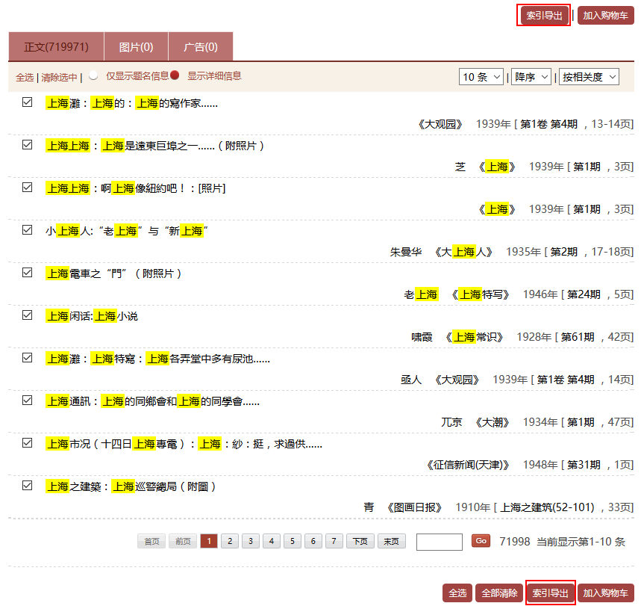

1. 若没有选择数据，则提示如下信息：

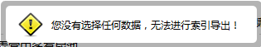

### 检索历史

用户名密码用户可通过用户中心的检索历史菜单查看自己的检索历史，如下图所示。



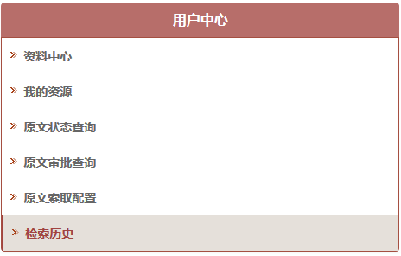

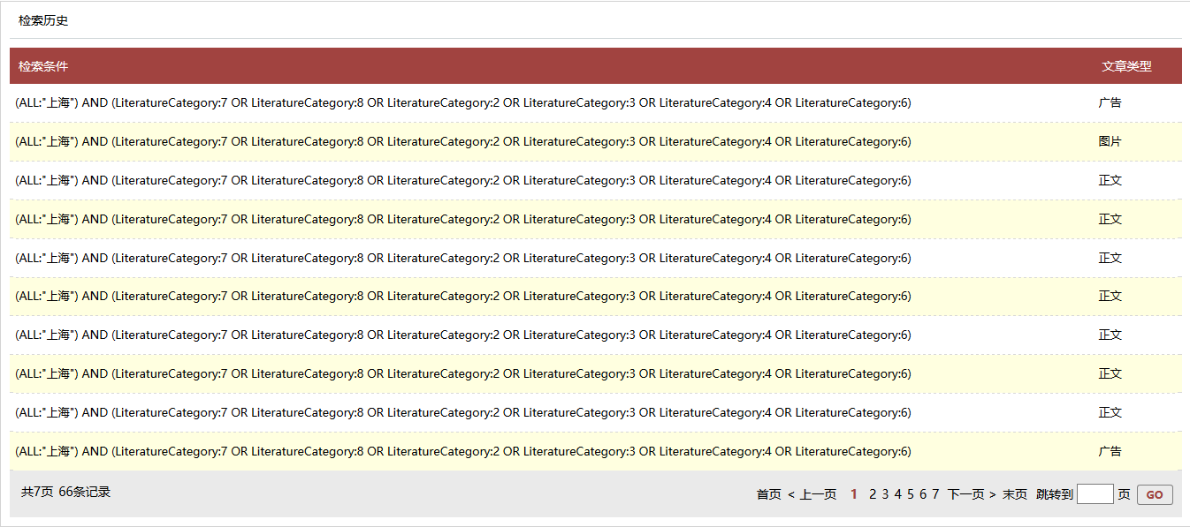

### 作者检索

对于检索结果页显示的作者信息，可直接点击作者进入到新的作者检索页面



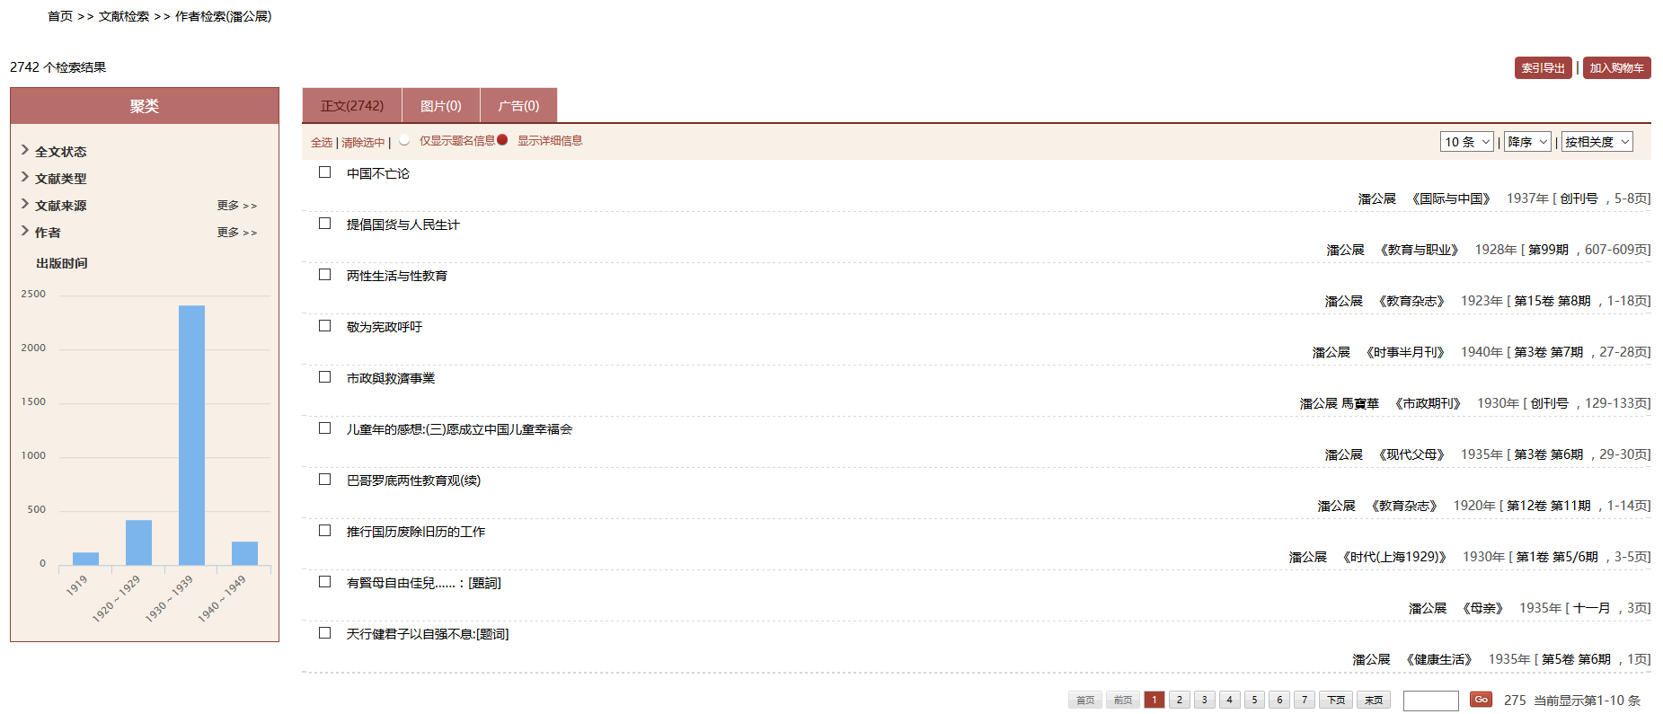

1. 左侧是聚类信息，右侧是检索的内容结果。

# 高级检索

## 高级检索

如下图，鼠标放在>文献检索区域，点击高级检索或者检索框右下角的>高级检索，即可跳转到高级检索页。

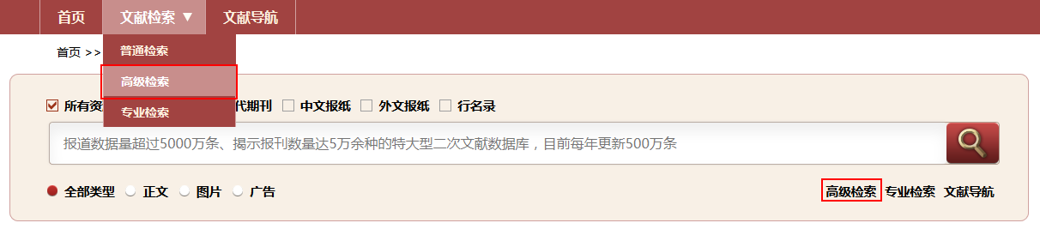

高级检索页如下图所示：

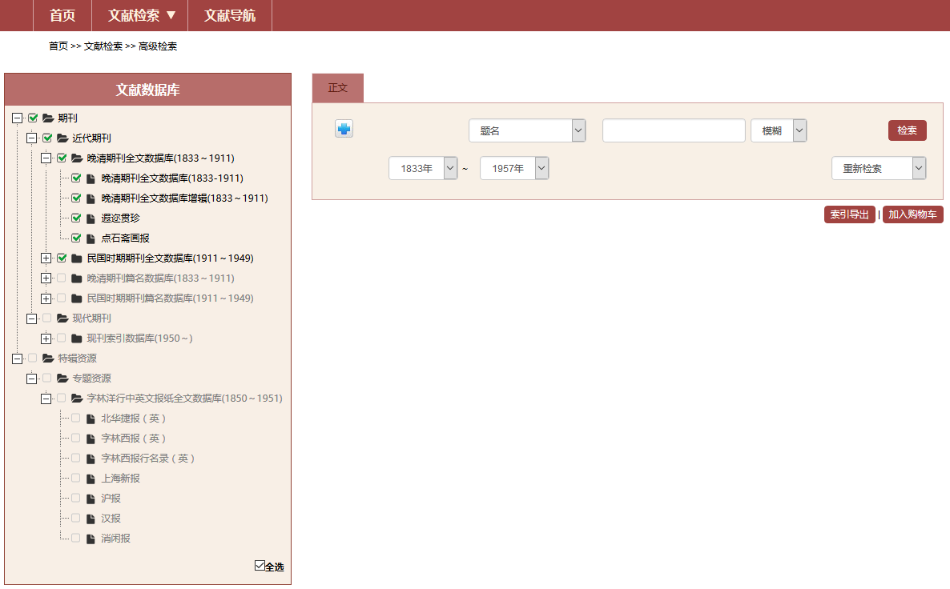

1. 左侧是产品树，用户具备权限的产品可以选择，不具备权限的产品将会变灰而且不允许选择。

## 操作流程

1. 选择希望检索的产品库，产品树右下方的 “全选”，点击可以全部选中或全部不选中
2. 切换选择希望检索的文章类型，选择希望检索的字段，点击展开如下图所示：

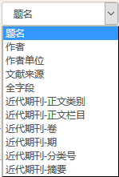

1. 点击可以增加检索，点击可以删除检索条件，如下图：

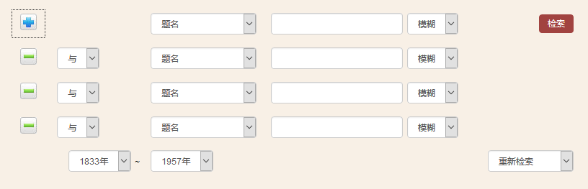

1. 条件组合支持如下条件：

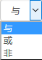

与： (A与B)表示同时满足 A和B的条件

或： (A或B)表示只要满足 A或B的条件

非： 表示同时满足 A并且不满足B的条件

1. 选择每一个条件的检索选项

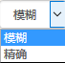

对于支持分词的字段，选择模糊表示启用分词，可以部分匹配，选择精确表示不支持分词，整个词组匹配。

1. 选择时间跨度范围：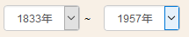
2. 选择本次检索和上次检索的组合关系，

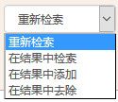

1. 点击检索结果，将会立即呈现检索结果。
2. 高级检索必须选择产品树至少一个产品节点，否则会收到如下提示：

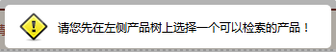

1. 高级检索中，选择产品树节点发生变化，对应的高级检索字段也会发生变化，会自动根据选择的产品组合确定支持的字段。

# 专业检索

## 专业检索

如下图，鼠标放在>文献检索区域，点击下拉列表框中的>专业检索或者检索框右下角的专业检索检索，即可跳转到高级检索页。

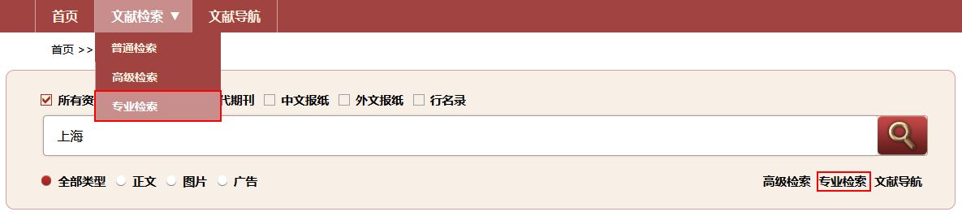

专业检索页如下图所示：

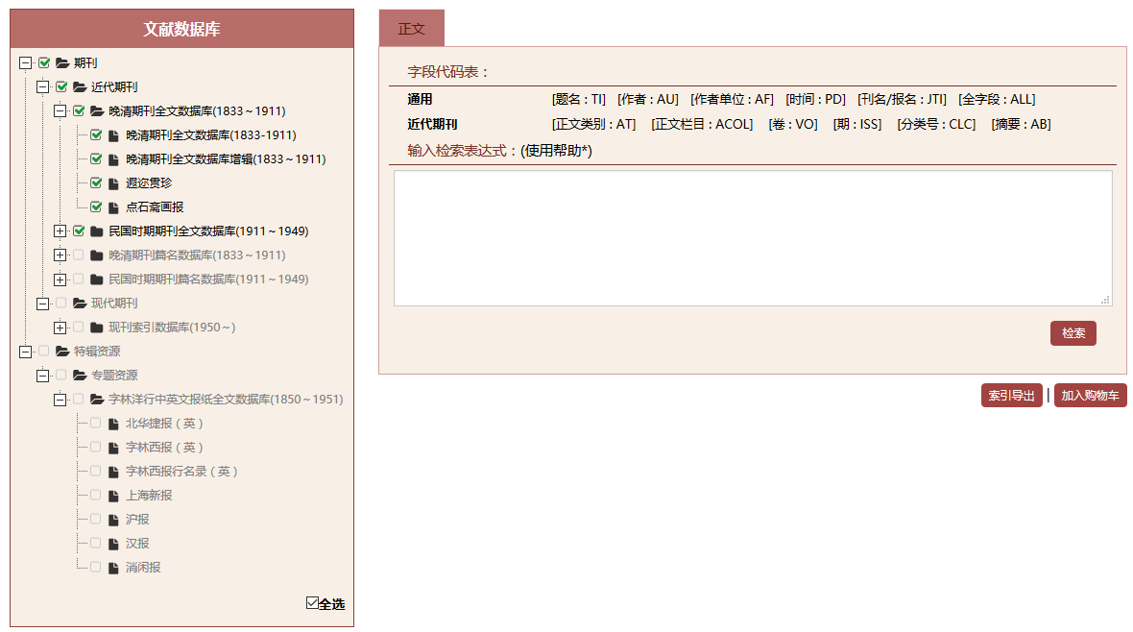

1. 产品树位于界面左侧，和高级检索页面类似。
2. 右侧检索框同样按照文章类型划分，字段代码表列举了当前产品组合支持的检索字段，可以根据字段自由组合输入检索条件。

## 操作流程

如下图鼠标放在导航栏的文献检索区，点击下拉菜单中的专业检索或者检索框右下角的专业检索，进入专业检索页。

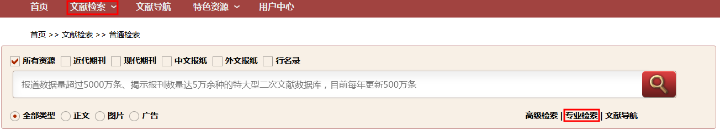

1. 选择希望检索的文章类型，在检索框中输入检索条件，采用上面的提供的检索字段。
2. 检索规则采用Solr的检索规则
   1. 支持检索组合条件 AND OR NOT
   2. 检索字段体检使用 ： 分隔
   3. 检索条件组合可以使用空格或者()来分隔
   4. 检索范围使用[ TO ]来支持
   5. 语法可以参考高级检索的条件呈现，同样符合规则。
   6. 举例如下
      1. TI:上海 表示题名包含上海两个字的资源，当然上海如果分词切割的话，那就是包含上或者海的也都会被检索到；
      2. TI:”上海” 表示检索题名中必须完整包含上海的资源
      3. TI:”上海” AND Year:[1911 TO *] 表示检索1911年后的题名必须完整包含上海的资源

# 文献导航

## 文献导航

点击导航栏的文献导航，跳转到文献导航页如下图：

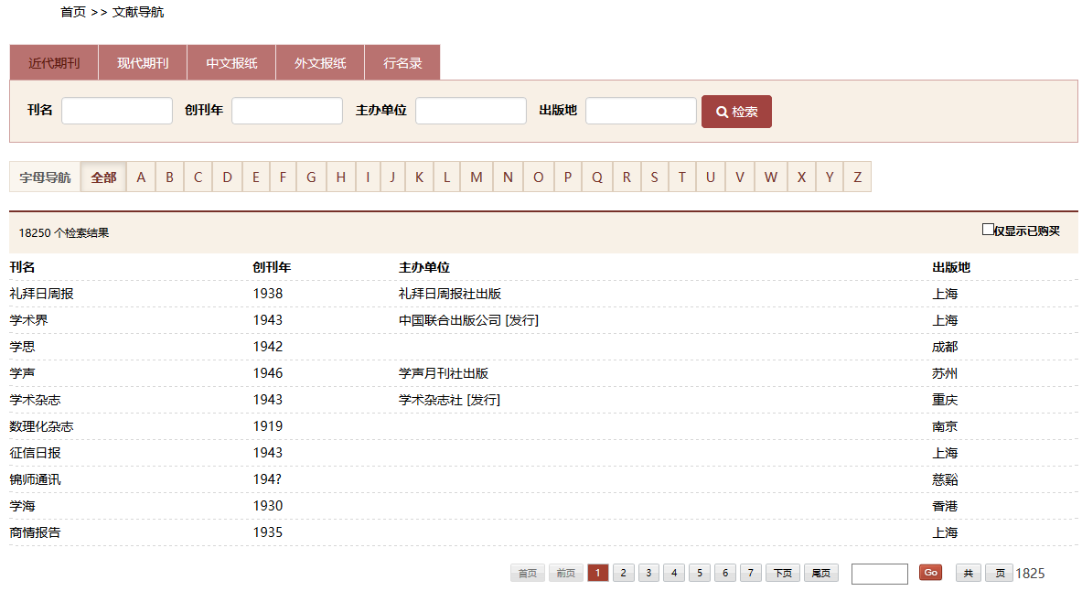

* + - * 1. 顶部是资源类型，资源类型用来划分文献归属；
        2. 字母导航，按照26个英文字母排列，点击字母可以按照文献拼音首字母进行筛选；
        3. 现刊出来学科分类树，如下图所示，点击学科分类树，可以对文献导航进行学科分类筛选；

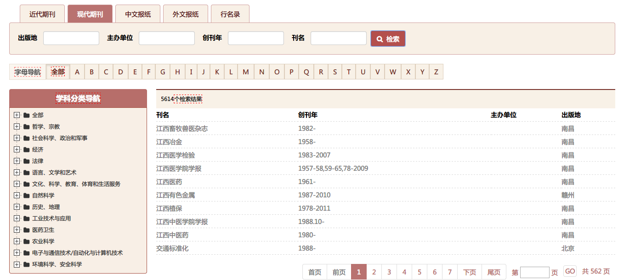

* + - * 1. 检索结果如果是灰色，表示用户不具备查看此文献的权限。

## 期刊（含行名录）文献导航

点击导航栏的文献导航，跳转到文献检索页

点击对应刊名，跳转到文献详情页

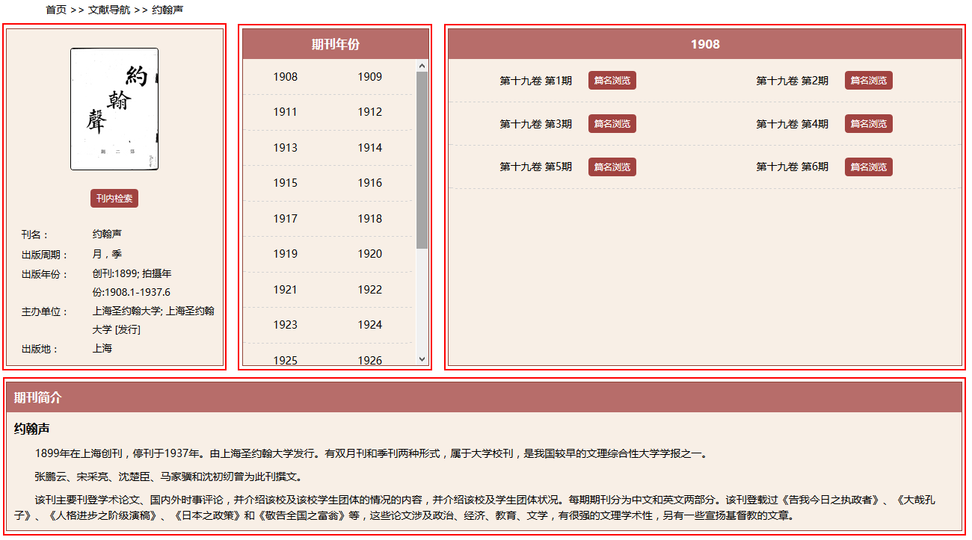

1. 左侧是文献的信息。
2. 中间文献的年份跨度。
3. 右侧是选择年份具体的出版实体列表，支持进行整本浏览，或者点击卷期进入文献内检索。
4. 检索结果如果是灰色，表示用户不具备当前实体的浏览权限。
5. 点击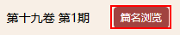，进入篇名浏览，可查看该年卷期内所有的篇名信息。

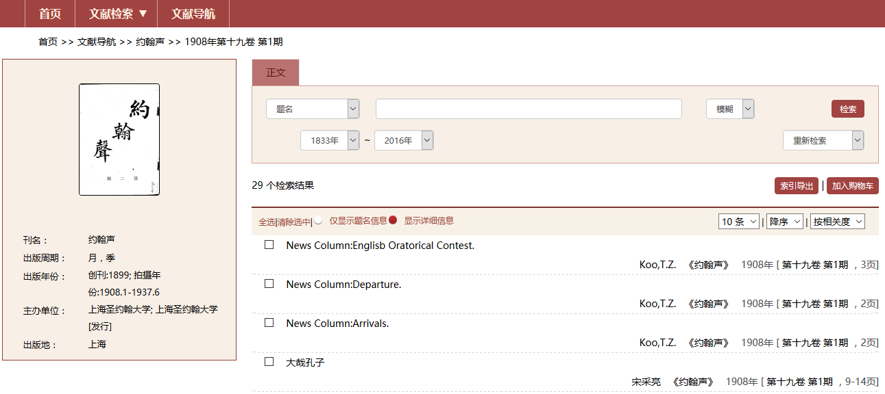

1. 左侧是文献实体的简介信息
2. 右侧是当前文献实体的文章信息列表，用户可以选择字段进行检索，类似于高级检索的简化版。

# 原文索取流程

## 组织IP用户（个人流程）

组织管理员将组织的索取方式设置为个人索取，组织IP用户只能使用个人索取的方式进行购买索取。

### 数据检索

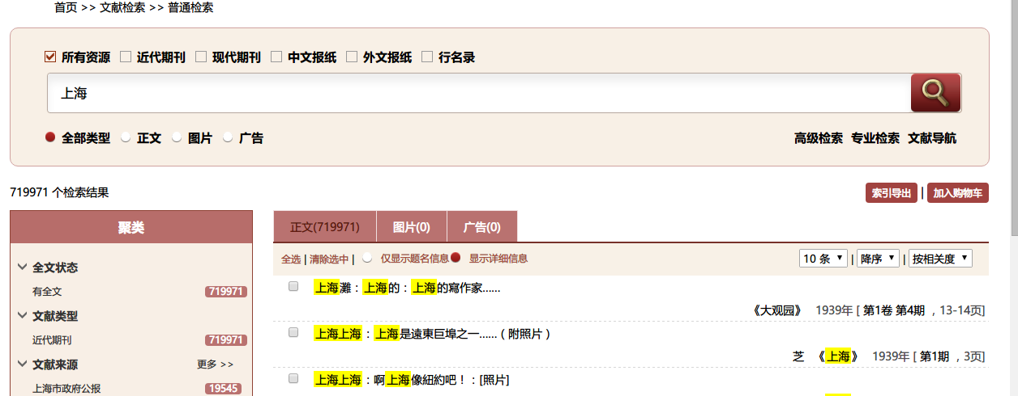

### 加入购物车

选中需要加入购物车的原文,点击“全选”选中当前页的全部记录；

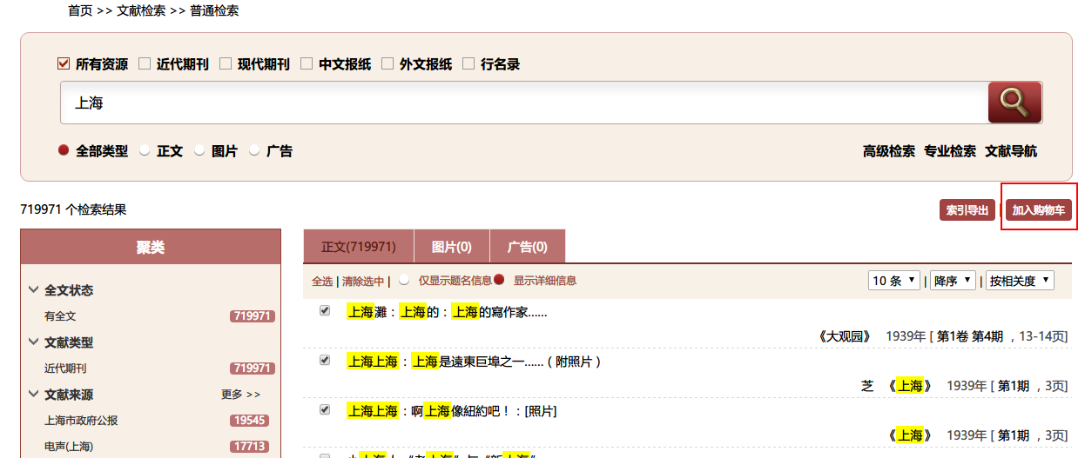

点击加入购物车按钮，在加入成功后弹出对话框进行提示；

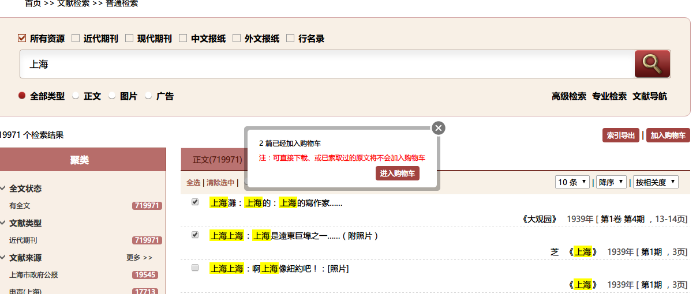

页面顶部提示当前加入购物车数量；

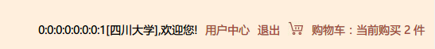

鼠标放在“购物车”的文字上列出购物车中全文记录

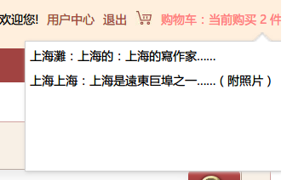

点击“购物车”跳转到购物车的详细页面

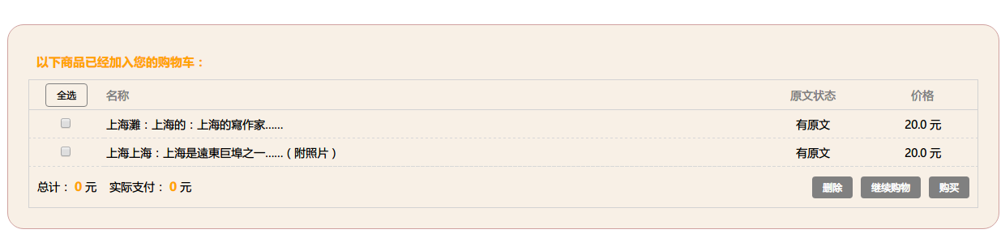

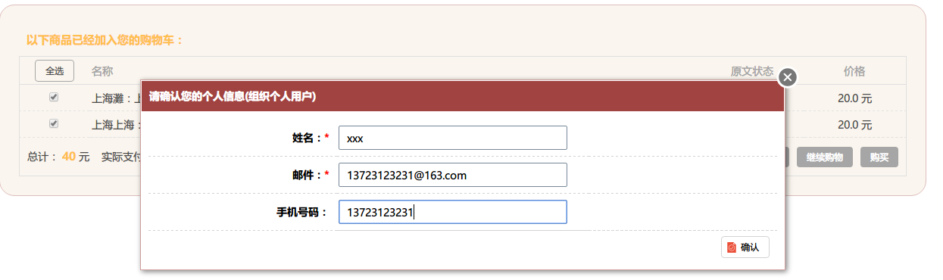

在信息框中填写个人信息，用户名、邮件为必填信息。

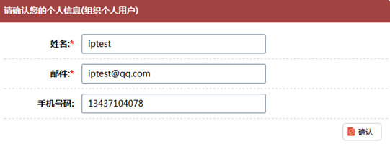

确认完成后，系统将用户的原文索取请求，发送至上图管理员，同时email通知用户和上图管理员，在该填写表下方提示文字：您的索取请求将提交给《全国报刊索引》原文管理员，请耐心等待处理，处理完后会邮件告知您本次的索取费用、付款方式及全文获取方式。若学校连网则可发送；若不连网，提供原文索取列表的导出文件。1、索取全文；2、导出（word格式）。若无法成功发送，则系统弹出提示：因网络问题，无法发送。请您返至上级页面，点击“导出“按钮，将导出文件发送至上图管理员：[bksy@libnet.sh.cn](mailto:bksy@libnet.sh.cn)。

## 组织IP用户（组织流程）

组织管理员将组织的索取方式设置为组织索取，组织IP用户只能使用组织索取的方式进行购买索取

### 数据检索



### 加入购物车



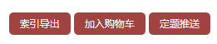

点击加入购物车按钮，加入成功后弹出提示框



页面顶部显示当前的购买的数量



鼠标放到“购物车”上提示用户当前购物车中原文



点击“购物车”进入购物车的详细页面

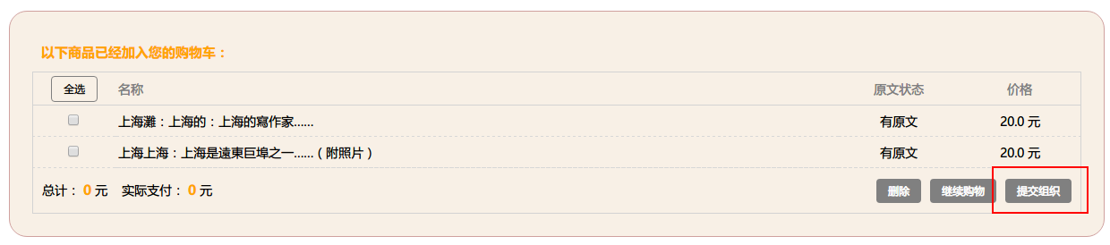

勾选需要购买的原文

点击删除按钮提示删除对话框，点击提交组织按钮弹出确认信息对话框

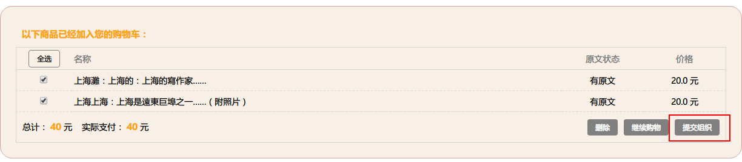

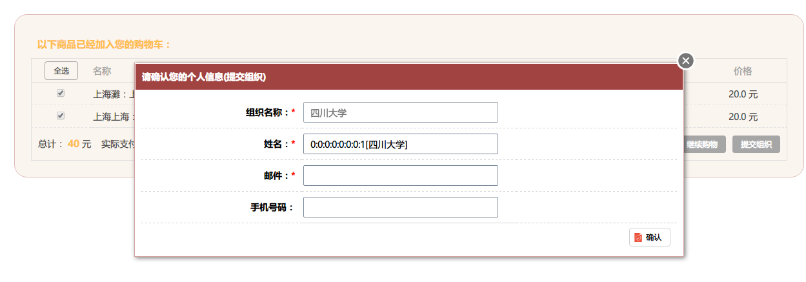

IP用户邮件信息是反馈邮件的发送地址，请认真填写。填写完成信息点击确认按钮

### 形成提交到组织的原文索取

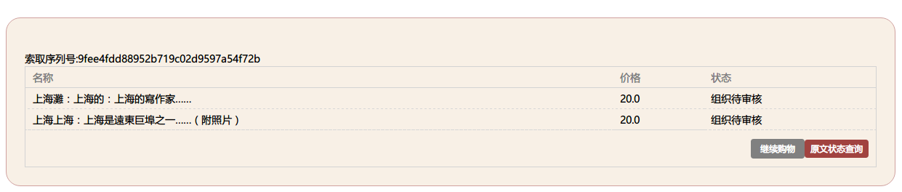

### 查看索取状态

**用户中心 〉 原文状态查询**进入原文状态查询页面

检索框输入序列码查询原文状态列表

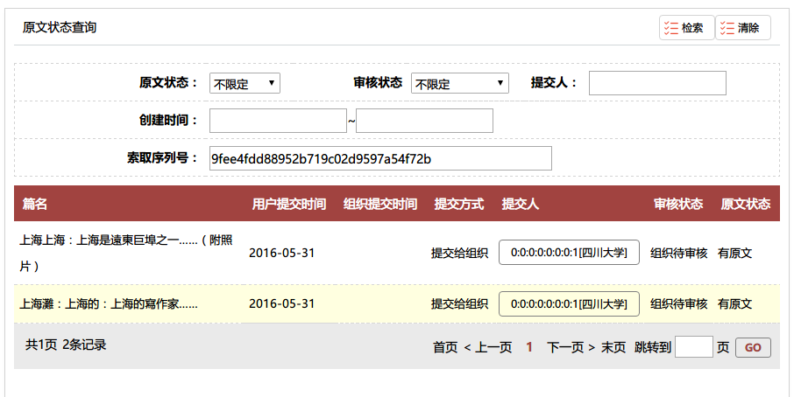

用户提交到组织后，需组织管理员到用户中心的原文审批查询，将其下用户提交的原文申请审批通过，由组织进行购买索取，由组织管理员将原文通过邮件方式传递给组织成员。

## 组织管理员配置与审批

组织支持组织索取和个人索取，组织管理员可以通过配置功能修改组织的原文索取配置和开放资源配置，当组织用户（包括组织IP用户）提交的原文索取请求到组织管理员，组织管理员需要进行原文索取审批。

### 组织管理员配置功能

用户中心 〉原文索取配置进入配置界面

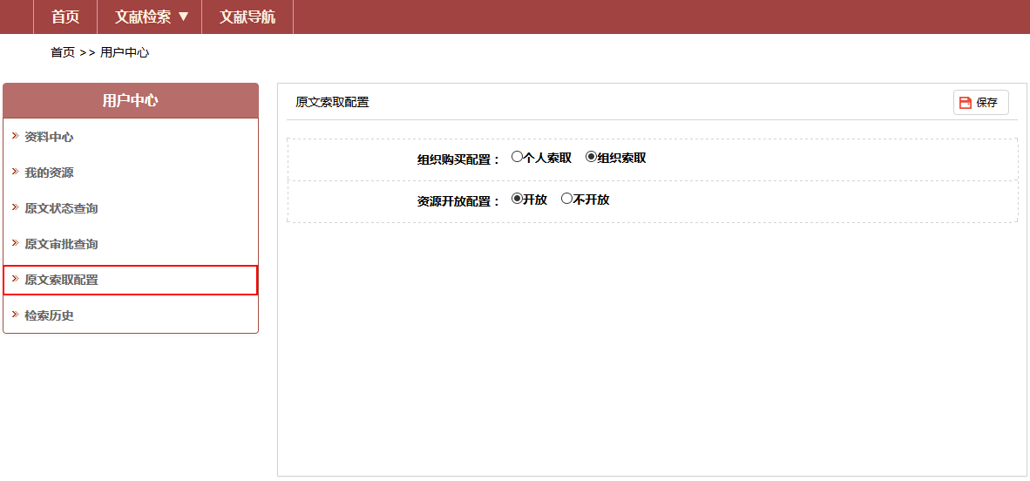

组织购买配置：①个人索取，组织中的用户只能进行个人的方式进行索取。②组织索取，组织中的用户只能将原文请求提交给组织，由组织进行索取。

资源开放配置：①设置为开放时，组织用户可以共享组织的资源，可以在我的资源中查询到组织的资源。②设置为不开放时，在我的资源中只能查看到自己购买的资源。

### 组织管理员配置审批

用户中心 〉原文审批进入审批页面

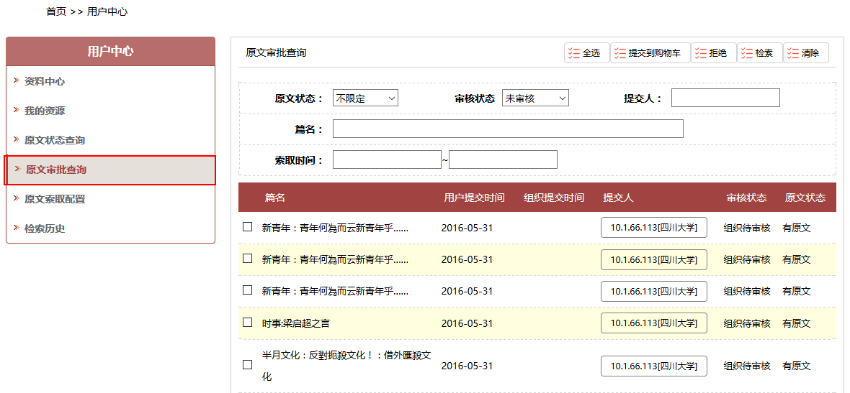



* 全选按钮：勾选当前页面的所有记录
* 提交到购物车：勾选的记录加入购物车
* 拒绝：拒绝勾选的记录，弹出对话框填写拒绝的理由

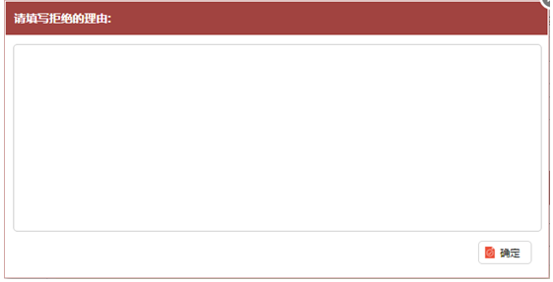

* 检索：检索框填写输入检索条件进行数据过滤
* 清除：清除检索框的数据记录

### 组织管理员提交原文请求

组织管理员，可以将组织成员提交的原文请求提交到上图：

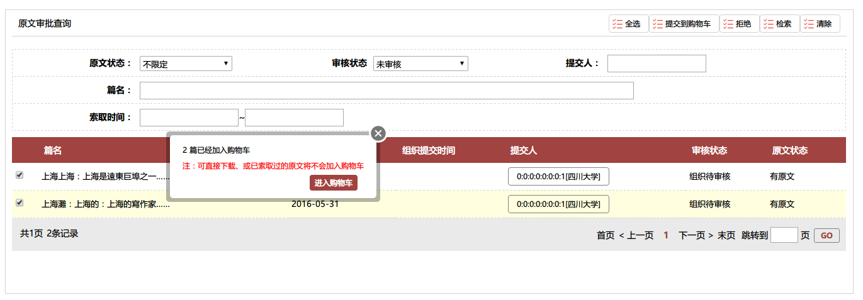

后续的流程和个人流程类似，组织管理员根据收到的邮件，进行线下支付，通过邮件获取原文，转发给组织成员。

# 报表管理

## 用户登录统计

管理用户登录后台，点击统计报表，点击用户登录统计可以看到如下报表

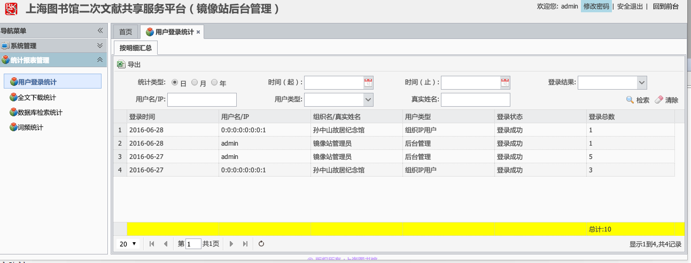

上面的筛选条件可以输入检索条件，进行筛选；点击清除可以清除检索条件，回到默认检索。

检索的结果，可以点击导出按钮进行Excel导出。

## 全文下载统计

管理用户登录后台，点击统计报表，点击全文下载统计可以看到如下报表

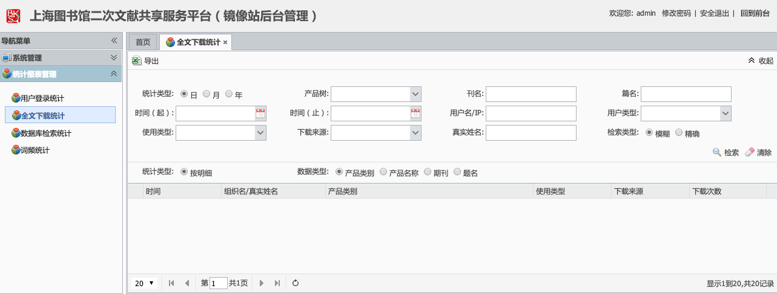

上面的筛选条件可以输入检索条件，进行筛选；点击清除可以清除检索条件，回到默认检索。

检索的结果，可以点击导出按钮进行Excel导出。

## 数据库检索统计

管理用户登录后台，点击统计报表，点击数据库检索统计可以看到如下报表

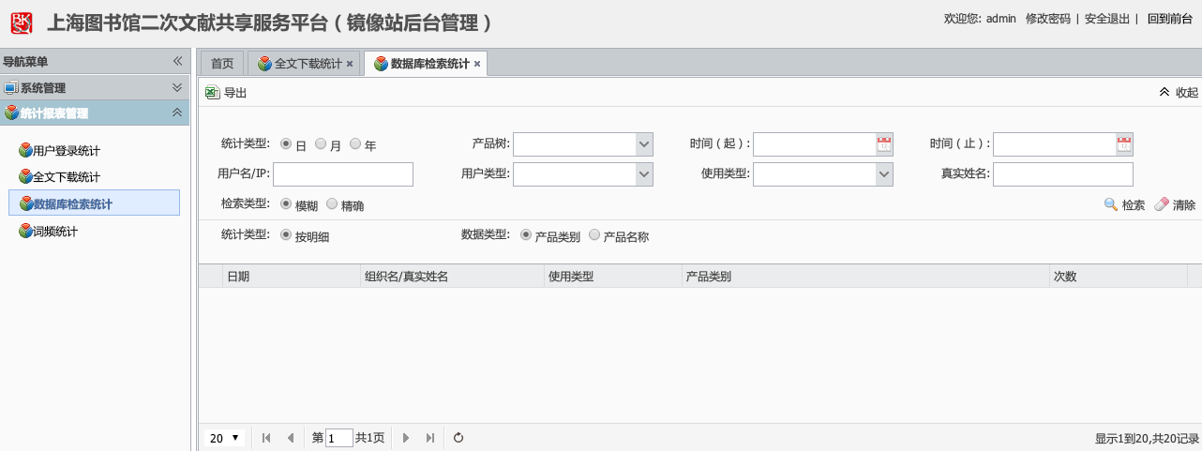

上面的筛选条件可以输入检索条件，进行筛选；点击清除可以清除检索条件，回到默认检索。

检索的结果，可以点击导出按钮进行Excel导出。

## 词频统计

管理用户登录后台，点击统计报表，点击词频统计可以看到如下报表

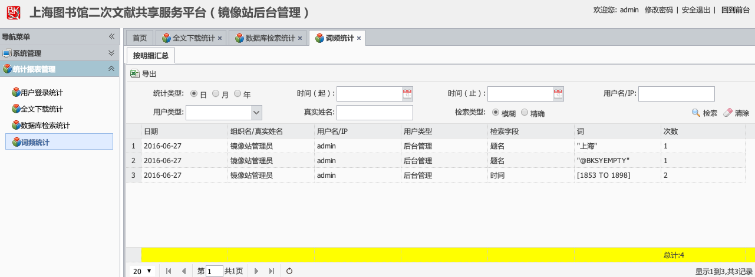

上面的筛选条件可以输入检索条件，进行筛选；点击清除可以清除检索条件，回到默认检索。

检索的结果，可以点击导出按钮进行Excel导出。

# IP管理

## IP浏览

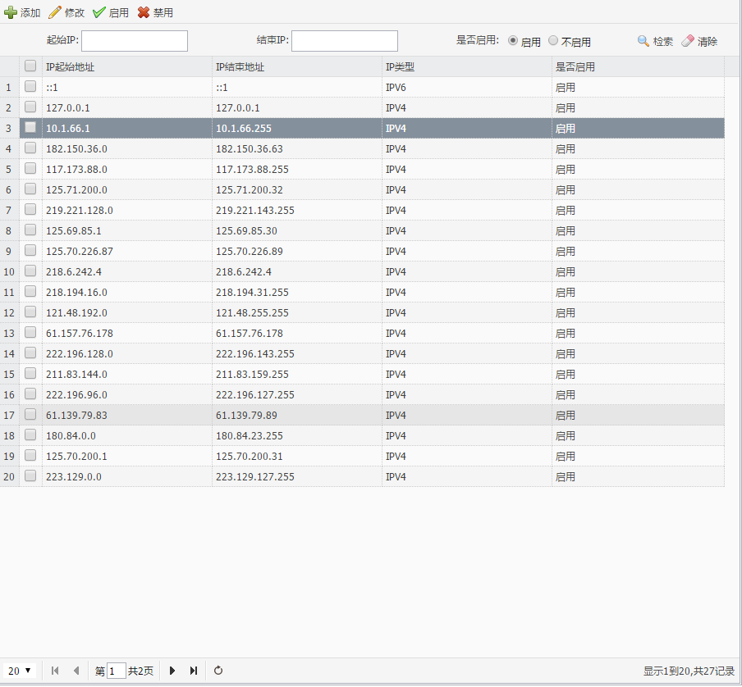

## 添加IP

点击添加按钮

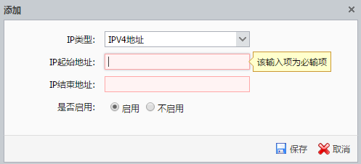

## 编辑IP

双击进行修改

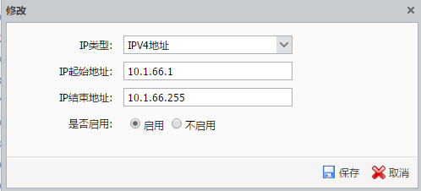

## 启用IP

通过勾选每一行的复选框，可以多行进行启动和禁用。

## 禁用IP

通过勾选每一行的复选框，可以多行进行启动和禁用。

# 资源配置

1. 管理登陆账号



1. 进入后台的开放配置，如下所示：

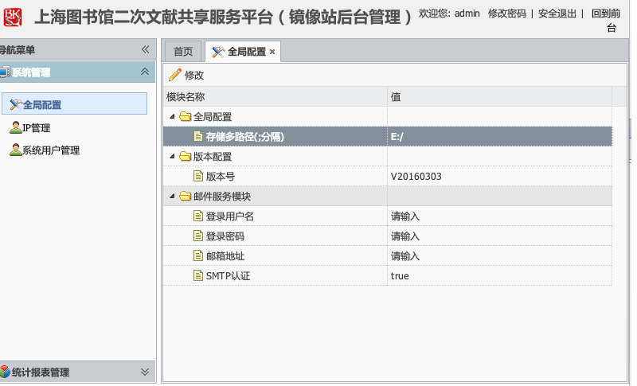

1. 将之前复制资源的位置，配置到存储路径上，双击这个条目即可进行编辑；

请注意，多个资源路径使用；（半角分号）分隔。

1. 配置完成可以前台测试预览和下载等等功能。

# 系统用户管理

进入方式：【系统管理】 》 【系统用户管理】

权限要求：

|  |  |  |
| --- | --- | --- |
| 功能点 | 权限要求 |  |
| 用户浏览 | VIEW |  |
| 添加系统用户 | ADD |  |
| 修改系统用户 | EDIT |  |
| 删除系统用户 | DELETE |  |
| 导入系统用户 | IMPORT |  |
| 导出系统用户 | EXPORT |  |

先决条件：后台管理员登陆系统

操作流程: 点击

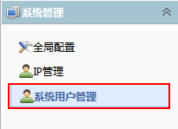

## 用户浏览

**操作步骤：**

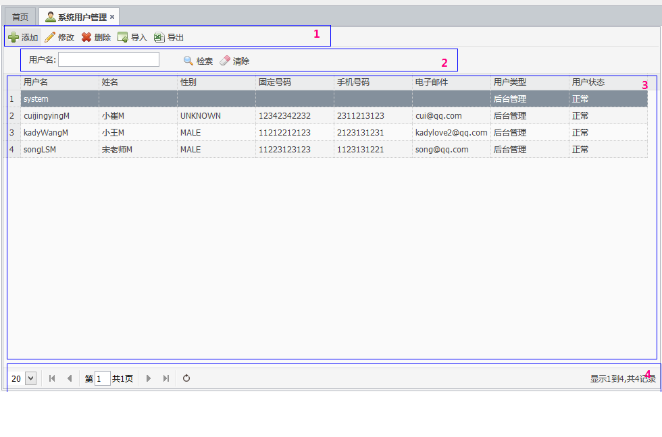

图 13 系统用户数据呈现

1. 点击菜单进入系统用户管理浏览界面如图 13 系统用户数据呈现；
2. 面板区域：

* 1功能菜单区域（菜单栏）
* 2检索区域（检索栏）
* 3数据展示区域（数据栏）
* 4分页显示区域（分页栏)

1. 检索功能：在检索栏中的用户名后输入用户名称的部分，点击检索栏中的按钮进行模糊检索，检索结果分页显示在数据栏中；
2. 点击检索栏的按钮，数据的检索条件被清空，同时数据也会刷新成没有数据检索条件的检索结果；
3. 点击数据栏的第一列标题：用户名、姓名、性别可以进行排序，当出现表示数据进行递增的排序，重复点击如果出现表示进行递减排序。

## 添加系统用户

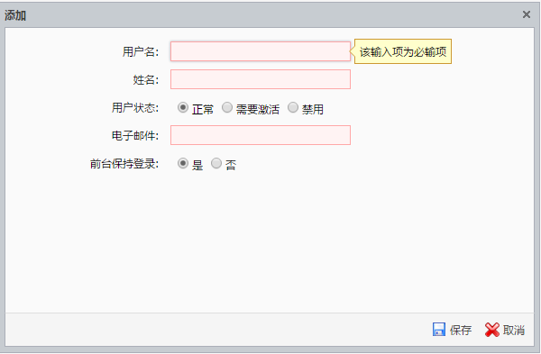

图 14 添加系统管理用户

1. 点击菜单栏的按钮弹出添加对话框；
2. 在用户名后输入修改后的用户名，该字段为必填字段，如果不输入无法保存，强制保提示，电子邮件后输入正确的邮件地址，如果格式为非法邮件地址提示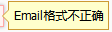；
3. 点击保存按钮进行保存，如果保存成功提示“保存成功“，保存失败提示 “保存失败” ；
4. 点击取消按钮放弃该次添加操作。

## 修改系统用户

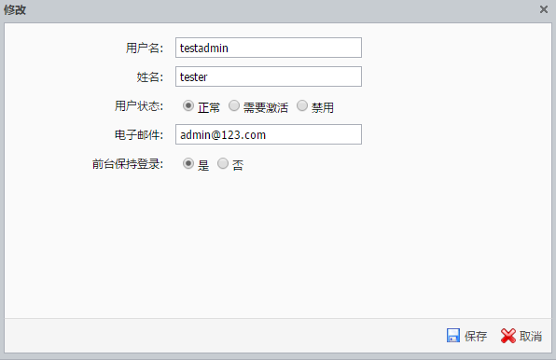

图 15 修改界面

1. 点击菜单栏的”修改“按钮弹出修改对话框，修改前请选择要修改的记录，如果未选择记录出现提醒 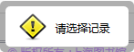；
2. 在用户名后输入用户名，该字段为必填字段，如果不输入无法保存，强制保存提示，电子邮件后输入正确的邮件地址，如果格式为非法邮件地址提示，灰色显示字段为不可以修改的字段；
3. 点击保存按钮进行保存，如果保存成功提示“修改成功“，保存失败提示 “修改失败” ；
4. 点击取消按钮放弃该次修改操作。

## 删除系统用户



图 16 删除数据提示

1. 点击菜单栏的”删除“按钮弹出删除确认对话框，修改前请选择要删除的记录，如果未选择记录出现提醒 ；
2. 点击确认按钮进行删除，如果保存成功提示“删除成功“，保存失败提示 “删除失败” ；
3. 点击取消按钮放弃该次删除操作。

# 更新包下载&应用

* **下载更新包**

在<http://www.cnbksy.cn>服务平台的主网站上，使用组织管理员账号登陆，可以在用户中心看到当前镜像站已经发布的更新包，可以直接点击下载。

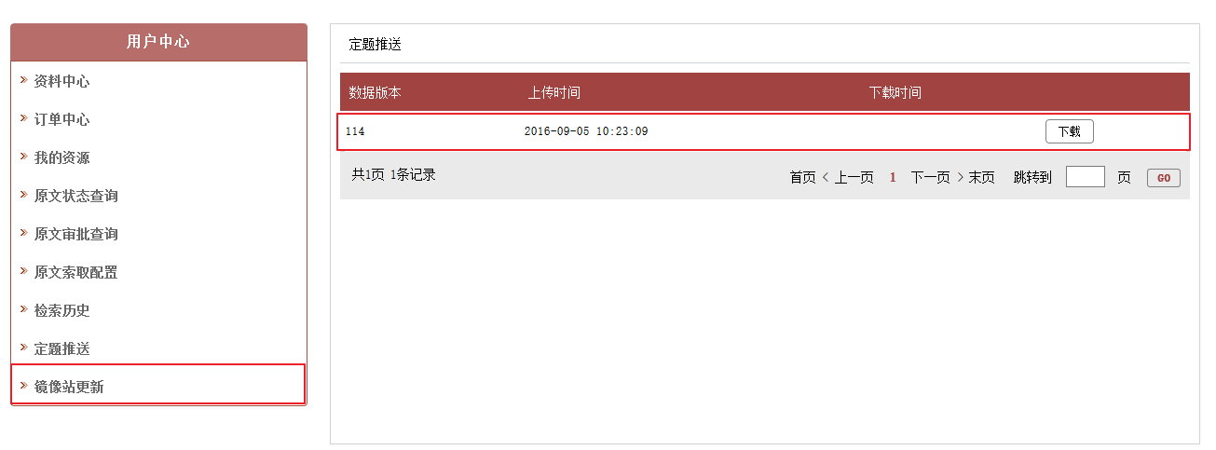

* **应用更新包**

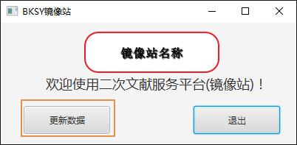

点击更新数据，选择刚刚下载的更新包，既可进行更新。